TỔNG LIÊN ĐOÀN LAO ĐỘNG VIỆT NAM

**TRƯỜNG ĐẠI HỌC TÔN ĐỨC THẮNG**

**KHOA CÔNG NGHỆ THÔNG TIN**



**ĐỒ ÁN CUỐI KÌ MÔN CÔNG NGHỆ PHẦN MỀM**

**HỆ THỐNG QUẢN LÝ CĂN HỘ**

*Người hướng dẫn*: **THẦY LỤC MINH TUẦN**

*Người thực hiện*: **TRẦN HƯNG TRỌNG**

**PHẠM THÀNH NHÂN**

**NGHIÊM MINH TIẾN**

Khoá  **: 22**

**THÀNH PHỐ HỒ CHÍ MINH, NĂM 2020**

TỔNG LIÊN ĐOÀN LAO ĐỘNG VIỆT NAM

**TRƯỜNG ĐẠI HỌC TÔN ĐỨC THẮNG**

**KHOA CÔNG NGHỆ THÔNG TIN**



**ĐỒ ÁN CUỐI KÌ MÔN CÔNG NGHỆ PHẦN MỀM**

**HỆ THỐNG QUẢN LÝ CĂN HỘ**

Người hướng dẫn: **THẦY LỤC MINH TUẤN**

Người thực hiện: **TRẦN HƯNG TRỌNG**

**PHẠM THÀNH NHÂN**

**NGHIÊM MINH TIẾN**

Khoá  **: 22**

**THÀNH PHỐ HỒ CHÍ MINH, NĂM 2020**

LỜI CẢM ƠN

Chúng em xin dành lời cảm ơn chân thành đến quý thầy cô trường Đại học Tôn Đức Thắng đã dành tâm huyết để rèn luyện và trau dồi kiến thức cho chúng em. Đặc biệt, trong học kỳ này, có thể khó khăn trong việc học tập và giảng dạy vì dịch bệnh nhưng với sự nhiệt tình của thầy cô chúng em đã dễ dàng trao đổi để hoàn thiện kiến thức của mình.

Một lời cảm ơn sâu sắc mà chúng em muốn dành đến thầy Lục Minh Tuấn – giảng viên đang giảng dạy chúng em môn CÔNG NGHỆ PHẦN MỀM. Cảm ơn thầy vì đã cùng đồng hành qua các bài giảng để giúp chúng em có thêm kiến thức về ngành học mà chúng em theo đuổi. Do chỉ bắt đầu tìm hiểu về môn học nên kiến thức chúng em vẫn còn nhiều thiếu sót là điều chắc chắn, chúng em rất mong nhận được những góp ý từ cô và các bạn để hoàn thành bản thân hơn.

Cuối cùng, chúng em xin kính chúc quý thầy cô giảng dạy tại trường Đại học Tôn Đức Thắng có nhiều sức khoẻ và tiếp tục sự nhiệt huyết trong việc truyền đạt kiến thức cho thế hệ tương lai.

**ĐỒ ÁN ĐƯỢC HOÀN THÀNH**

**TẠI TRƯỜNG ĐẠI HỌC TÔN ĐỨC THẮNG**

Tôi xin cam đoan đây là sản phẩm đồ án của riêng tôi / chúng tôi và được sự hướng dẫn của thầy Lục Minh Tuấn;. Các nội dung nghiên cứu, kết quả trong đề tài này là trung thực và chưa công bố dưới bất kỳ hình thức nào trước đây. Những số liệu trong các bảng biểu phục vụ cho việc phân tích, nhận xét, đánh giá được chính tác giả thu thập từ các nguồn khác nhau có ghi rõ trong phần tài liệu tham khảo.

Ngoài ra, trong đồ án còn sử dụng một số nhận xét, đánh giá cũng như số liệu của các tác giả khác, cơ quan tổ chức khác đều có trích dẫn và chú thích nguồn gốc.

**Nếu phát hiện có bất kỳ sự gian lận nào tôi xin hoàn toàn chịu trách nhiệm về nội dung đồ án của mình.** Trường đại học Tôn Đức Thắng không liên quan đến những vi phạm tác quyền, bản quyền do tôi gây ra trong quá trình thực hiện (nếu có).

*TP. Hồ Chí Minh, ngày 24 tháng 11 năm 2020*

*Tác giả*

*(ký tên và ghi rõ họ tên)*

PHẦN XÁC NHẬN VÀ ĐÁNH GIÁ CỦA GIẢNG VIÊN

**Phần xác nhận của GV hướng dẫn**

_______________________________________________________________________________________________________________________________________________________________________________________________________________________________________________________________________________________________________________________________________________________________________________________________________________

Tp. Hồ Chí Minh, ngày tháng năm

(kí và ghi họ tên)

**Phần đánh giá của GV chấm bài**

_______________________________________________________________________________________________________________________________________________________________________________________________________________________________________________________________________________________________________________________________________________________________________________________________________________

Tp. Hồ Chí Minh, ngày tháng năm

(kí và ghi họ tên)

TÓM TẮT

Nội dung bài báo cáo bao gồm các nội dung: thu thập yêu cầu, phân tích yêu cầu và thiết kế cho đề tài hệ thống quản lý chung cư.

Thu thập yêu cầu – Phần này sẽ bao gồm các câu hỏi và câu trả lời của các đối tượng được nhắm đến.

Phân tích thiết kế - Phần này là phần phân tích thiết kế dựa trên thu thập yêu cầu.

Thiết kế - Phần này viết về thiết kế của hệ thống quản lý chung cư

MỤC LỤC

MỤC LỤC 1

DANH MỤC KÍ HIỆU VÀ CHỮ VIẾT TẮT 3

1.1 Phỏng vấn nhân viên 7

1.2 Phỏng vấn khách hàng 7

1.3 Phỏng vấn quản lý 8

2.1 Chức năng 10

2.2 Đối tượng sử dụng 10

2.3 Ràng buộc 10

2.4 Yêu cầu chức năng cho đối tượng 10

2.4.1 Chủ sở hữu 10

2.4.2 Quản lý 12

2.4.3 Nhân viên 13

2.4.4 Người thuê 13

3.1 Thiết kế cơ sở dữ liệu 15

3.2 Biểu đồ cho chức năng 17

3.2.1 Đăng nhập 17

3.2.2 Quản lý các tầng 20

3.2.3 Quản lý căn hộ 23

3.2.4 Quản lý nhân viên 29

3.2.5 Quản lý người thuê 32

3.2.6 Quản lý hoá đơn hàng tháng (của người thuê) 36

3.2.7 Quản lý hoá đơn toà nhà 42

3.2.8 Quản lý chi phí bảo trì 48

3.2.9 Quản lý các thông báo 53

3.2.10 Quản lý các góp ý 58

3.2.11 Xem thông tin cá nhân 62

# DANH MỤC KÍ HIỆU VÀ CHỮ VIẾT TẮT

**CÁC CHỮ VIẾT TẮT**

DANH MỤC CÁC BẢNG BIỂU, HÌNH VẼ, ĐỒ THỊ

**DANH MỤC HÌNH**

Ảnh 3.1 Thiết kế cơ sở dữ liệu phần 1 15

Ảnh 3.2 Thiết kế cơ sở dữ liệu phần 2 16

Ảnh 3.3 Thiết kế cơ sở dữ liệu phần 3 17

Ảnh 3.4 Biểu đồ tuần tự chức năng đăng nhập 18

Ảnh 3.5 Biểu đồ lớp chức năng đăng nhập 18

Ảnh 3.6 Use case đăng nhập 19

Ảnh 3.7 Sequence diagram quản lý tầng 20

Ảnh 3.8 Class Diagram quản lý tầng 21

Ảnh 3.9 Use case quản lý tầng 21

Ảnh 3.10 Class diagram quản lý căn hộ 24

Ảnh 3.11 Use case quản lý căn hộ 25

Ảnh 3.12 Sequence diagram Quản lý nhân viên 29

Ảnh 3.13 Class diagram quản lý nhân viên 30

Ảnh 3.14 Use case quản lý nhân viên 31

Ảnh 3.15 Sequence diagram quản lý người thuê 33

Ảnh 3.16 Class diagram quản lý người thuê 34

Ảnh 3.17 Use case quản lý người thuê 35

Ảnh 3.18 Sequence diagram quản lý hoá đơn hàng tháng 1 37

Ảnh 3.19 Sequence diagram quản lý hoá đơn hàng tháng 2 38

Ảnh 3.20 Sequence diagram quản lý hoá đơn hàng tháng 3 39

Ảnh 3.21 Sequence diagram quản lý hoá đơn hàng tháng 4 40

Ảnh 3.22 Class diagram quản lý hoá đơn hàng tháng 40

Ảnh 3.23 Use case quản lý hoá đơn hàng tháng 41

Ảnh 3.24 Sequence diagram xem hoá đơn toà nhà 43

Ảnh 3.25 Sequence diagram tạo hoá đơn toà nhà 44

Ảnh 3.26 Sequence diagram cập nhật hoá đơn toà nhà 45

Ảnh 3.27 Sequence diagram xoá hoá đơn toà nhà 45

Ảnh 3.28 Class Diagram quản lý hoá đơn toà nhà 46

Ảnh 3.29 Use Case quản lý hoá đơn của toà nhà. 47

Ảnh 3.30 Sequence diagram quản lý chi phí bảo trì 50

Ảnh 3.31 Class diagram quản lý chi phí bảo trì 51

Ảnh 3.32 Use case quản lý chi phí bảo trì 52

Ảnh 3.33 Sequence diagram quản lý thông báo 55

Ảnh 3.34 Class diagram quản lý chi phí bảo trì 56

Ảnh 3.35 Use case quản lý thông báo 57

Ảnh 3.36 Sequence diagram quản lý góp ý 59

Ảnh 3.37 Class diagram quản lý góp ý 60

Ảnh 3.38 Use case quản lý góp ý 61

Ảnh 3.39 Sequence diagram xem thông tin cá nhân 62

Ảnh 3.40 Class diagram xem thông tin cá nhân 62

Ảnh 3.41 Use case xem thông tin các nhân 62

**DANH MỤC BẢNG**

Bảng 1.1 Nội dung phỏng vấn nhân viên 7

Bảng 1.2 Nội dung phỏng vấn khách hàng 8

Bảng 1.3 Nội dung phỏng vấn quản lý 9

Bảng 2.1 Yêu cầu chức năng cho chủ sỡ hữu 12

Bảng 2.2 Yêu cầu chức năng cho quản lý 13

Bảng 2.3 Yêu cầu chức năng cho nhân viên 13

Bảng 2.4 Yêu cầu chức năng cho người thuê 14

Bảng 3.1 Đặc tả Usecase đăng nhập 20

Bảng 3.2 Đặc tả use case quản lý tầng 23

Bảng 3.3 Sequence diagram quản lý căn hộ 23

Bảng 3.4 Đặc tả Use case căn hộ 29

Bảng 3.5 Đặc tả use case quản lý nhân viên 32

Bảng 3.6 Đặc tả use case quản lý người thuê 36

Bảng 3.7 Đặc tả use case quản lý hoá đơn hàng tháng 42

Bảng 3.8 Đặc tả use case quản lý chi phí bảo trì. 53

Bảng 3.9 Đặc tả use case quản lý thông báo 58

Bảng 3.10 Đặc tả use case quản lý complain 62

Bảng 3.11 Đặc tả use case xem thông tin cá nhân 64

CHƯƠNG I – THU THẬP YÊU CẦU

* 1. Phỏng vấn nhân viên

Yêu cầu:

* Hiểu hoạt động của nhân viên trong toà nhà
* Hiểu được cách nhân viên tương tác với các thành phần khác

Nội dung phỏng vấn:

|  |  |  |  |
| --- | --- | --- | --- |
| **Người phỏng vấn** | **Người được phỏng vấn** | **Câu hỏi** | **Câu trả lời** |
| Nghiêm Minh Tiến | Ngô Tấn Đạt | Câu hỏi 1: Trong quá trình làm việc anh có gặp quản lý thường xuyên không ? | Trả lời: Không thường xuyển. Chỉ khi nào có vấn đề thật sự quan trọng mới có họp để gặp quản lý. |
| Câu hỏi 2: Vậy làm thế nào để anh có thể nắm bắt được thông tin hàng ngày? | Trả lời: Mình xem thông báo trên web |
|  |  | Câu hỏi 3: : Làm thế nào mình phản ánh các vấn đề cá nhân lên cho quản lý biết dù không gặp nhau thường xuyên? | Trả lời: Cũng trên web stie. Nó có mục complain, mình chỉ cần vào rồi complain. |

Bảng 1.1 Nội dung phỏng vấn nhân viên

* 1. Phỏng vấn khách hàng

Yêu cầu:

* Hiểu được cách khách hàng tương tác với đối tác

Nội dung phỏng vấn:

|  |  |  |  |
| --- | --- | --- | --- |
| **Người phỏng vấn** | **Người được phỏng vấn** | **Câu hỏi** | **Câu trả lời** |
| Nghiêm Minh Tiến | Trần Nguyễn Thành Đạt | Câu hỏi 1: Anh có thể cho em biết hang tháng mình thanh toán chi phí điện nước như thế nào ? | Trả lời: Không thường xuyển. Chỉ khi nào có vấn đề thật sự quan trọng mới có họp để gặp quản lý. |
| Câu hỏi 2: Làm sao mình có thể phẩn ánh vấn đề cá nhân cho quản lý ? | Trả lời: Có mục complain trên web.. |
|  |  | Câu hỏi 3: Vậy mình có thể xem complain của người khác không ? | Trả lời: Mình chỉ xem được của mình thôi |
|  |  | Câu hỏi 4: Làm thể nào mình nắm bắt được thông tin của tòa nhà ( ví dụ như mất điện khoảng 1,2 tiếng ). | Trả lời: Cũng trên web stie. Mình xem thông báo trên ở trên trang chủ. |

Bảng 1.2 Nội dung phỏng vấn khách hàng

* 1. Phỏng vấn quản lý

Yêu cầu:

* Hiểu được cách quản lý

Nội dung phỏng vấn:

|  |  |  |  |
| --- | --- | --- | --- |
| **Người phỏng vấn** | **Người được phỏng vấn** | **Câu hỏi** | **Câu trả lời** |
| Nghiêm Minh Tiến | Nguyễn Mai Thư | Câu hỏi 1: Cơ cấu tổ chức nhân viên có theo khuôn mẫu chung hay không? | Trả lời: Có. Chúng tôi tổ chức quản lý nhân viên theo một cơ cấu gần như phổ biến hiện nay |
| Câu hỏi 2: Từng hộ khi thuê mới có được them vào hay xóa đi khi không còn thuê nữa hay không ? | Trả lời: Tất nhiên là có |
|  |  | Câu hỏi 3: Hàng tháng mình có gửi bill cho khách hang không, gửi qua đâu ? | Trả lời: Có chứ, trước ngày bắt đầu thanh toán hóa đơn điện nước sẽ gửi cho khách hang thông qua mục tin nhắn trên web. |
|  |  | Câu hỏi 4: Tất cả các hóa đơn gồm của khách hang hoặc của tòa nhà có được lưu lại không ? | Trả lời: Được lưu lại và có thể xem bất kì lúc nào. |

Bảng 1.3 Nội dung phỏng vấn quản lý

CHƯƠNG II – PHÂN TÍCH YÊU CẦU

* 1. Chức năng

Đăng nhập

Quản lý các tầng

Quản lý phòng

Quản lý nhân viên

Quản lý dân cư

Quản lý người thuê

Quản lý hoá đơn hàng tháng (của người thuê)

Quản lý chi phí của toà nhà

Quản lý các thông báo

Quản lý các complain

2.2 Đối tượng sử dụng

Chủ sở hữu – Admin cấp cao

Quản lý được giao quyền – Admin

Nhân viên - Employee

Khách hàng – Teant

2.3 Ràng buộc

Thiết bị cần phải có kết nối internet.

Để sử dụng các chức năng của trang web người dùng bắt buộc phải đăng nhập.

Vì tính bảo mật nên người dùng cần tự đăng nhập sau mỗi phiên.

Tài khoản không thể vượt quá quyền hạn được giao.

2.4 Yêu cầu chức năng cho đối tượng

2.4.1 Chủ sở hữu

|  |  |  |  |  |
| --- | --- | --- | --- | --- |
| **ID** | **Tên** | **Mô tả** | **Kết quả** | **Phụ thuộc** |
| sAD_1 | Đăng nhập | Người dùng đăng nhập bằng tài khoản đã được cấp | Đăng nhập vào hệ thống | NULL |
| sAD_2 | Quản lý nhân viên | Admin có thể xem, thêm, sửa thông tin của nhân viên | Thêm, xem, sửa thông tin nhân viên. | sAD_1 |
| sAD_3 | Quản lý dân cư | Xem, thêm, sửa, **xoá** cư dân. Các cư dân sẽ có một hộ gia đình do người thuê làm chủ hộ. Thông tin bao gồm: Tên, CMND*, tuổi | Quản lý dân cư | sAD_1 |
| sAD_4 | Quản lý người thuê | Xem, thêm, sửa, xoá thông tin người thuê. | Quản lý thông tin người thuê | sAD_1 |
| sAD_5 | Quản lý hoá đơn hàng tháng của người thuê | Xem, thêm, sửa, **xoá** hoá đơn hàng tháng của người thuê | Quản lý hoá đơn | sAD_1 |
| sAD_6 | Quản lý hoá đơn toà nhà | Xem, thêm, sửa, **xoá** hoá đơn toà nhà | Quản lý hoá đơn | sAD_1 |
| sAD_7 | Quản lý thông báo | Xem, thêm, sửa, **xoá** thông báo | Quản lý thông báo | sAD_1 |
| sAD_8 | Quản lý Complain | Xem, thêm, cập nhật trang thái xử lý cho complain | Quản lý complain | sAD_1 |
| sAD_9 | Quản lý bảo trì | Xem, thêm, cập nhật, xoá hoá đơn bảo trì |  |  |
| sAD_10 | Quản lý tầng | Xem, thêm, cập nhật, xoá các tầng cho phép thuê | Quản lý tầng | sAD_1 |
| sAD_11 | Quản lý thành phần của tầng | Xem, thêm, sửa, xoá các thành phần cho phép thuê | Quản lý thành phần tầng | sAD_1 |

Bảng 2.1 Yêu cầu chức năng cho chủ sỡ hữu

2.4.2 Quản lý

|  |  |  |  |  |
| --- | --- | --- | --- | --- |
| **ID** | **Tên** | **Mô tả** | **Kết quả** | **Phụ thuộc** |
| AD_1 | Đăng nhập | Người dùng đăng nhập bằng tài khoản đã được cấp | Đăng nhập vào hệ thống | NULL |
| AD_2 | Quản lý nhân viên | Admin có thể xem, thêm, sửa thông tin của nhân viên | Thêm, xem, sửa thông tin nhân viên. | AD_1 |
| AD_3 | Quản lý dân cư | Xem, thêm, sửa, xoá cư dân. Các cư dân sẽ có một hộ gia đình do người thuê làm chủ hộ. Thông tin bao gồm: Tên, CMND*, tuổi | Quản lý dân cư | AD_1 |
| AD_4 | Quản lý người thuê | Xem, thêm, sửa thông tin người thuê. | Quản lý thông tin người thuê | AD_1 |
| AD_5 | Quản lý hoá đơn hàng tháng của người thuê | Xem, thêm, sửa hoá đơn hàng tháng của người thuê | Quản lý hoá đơn | AD_1 |
| AD_6 | Quản lý hoá đơn toà nhà | Xem, thêm, sửa hoá đơn toà nhà | Quản lý hoá đơn | AD_1 |
| AD_7 | Quản lý thông báo | Xem, thêm, sửa, xoá thông báo | Quản lý thông báo | AD_1 |
| AD_8 | Quản lý Complain | Xem, thêm, cập nhật trang thái xử lý cho complain | Quản lý complain | AD_1 |
| AD_9 | Quản lý bảo trì | Xem, thêm, cập nhật hoá đơn bảo trì | Quản lý hoá đơn bảo trì | AD_1 |

Bảng 2.2 Yêu cầu chức năng cho quản lý

2.4.3 Nhân viên

|  |  |  |  |  |
| --- | --- | --- | --- | --- |
| **ID** | **Tên** | **Mô tả** | **Kết quả** | **Phụ thuộc** |
| EM_1 | Đăng nhập | Người dùng đăng nhập bằng tài khoản đã cấp | Đăng nhập vào hệ thống | Null |
| EM_2 | Xem thông tin cá nhân | Nhân viên xem thông tin cá nhân, lương, ngày vào làm,… | Xem thông tin cá nhân | EM_1 |
| EM_3 | Làm đơn | Nhân viên làm đơn, chọn loại đơn, điền thông tin và nộp lên hệ thống. Quản lý hoặc cao hơn sẽ xét duyệt | Nộp đơn lên hệ thống | EM_1 |
| EM_4 | Quản lý complain | Nhân viên tìm thấy hư hỏng, … có thể tạo complain gửi lên hệ thống, và chờ xét duyệt | Gửi complain lên hệ thống | EM_1 |

Bảng 2.3 Yêu cầu chức năng cho nhân viên

2.4.4 Người thuê

|  |  |  |  |  |
| --- | --- | --- | --- | --- |
| **ID** | **Tên** | **Mô tả** | **Kết quả** | **Phụ thuộc** |
| TENT_1 | Đăng nhập | Người dùng tương ứng đăng nhập bằng tại khoản của mình. | Đăng nhập thành công vào hệ thống | NULL |
| TENT_2 | Xem thông tin cá nhân | Xem thông tin cá nhân được lưu trữ trên hệ thống | Xem thông tin cá nhân | TENT_1 |
| TENT_3 | Xem hợp đồng thuê | (không chắc, cho ý kiến) |  | TENT_1 |
| TENT_4 | Xem hoá đơn hàng tháng | Xem thông tin hoá đơn được quản lý tạo, dựa vào đó thực hiện thanh toán. | Xem thông tin hoá đơn | TENT_1 |
| TENT_5 | Quản lý complain of user | Người dùng tạo, xem, sửa, xoá complain của mình. | Thay đổi dữ liệu complain trên database | TENT_1 |
| TENT_6 | Xem thông báo | Xem thông báo của toà nhà | Xem thông báo | TENT_1 |

Bảng 2.4 Yêu cầu chức năng cho người thuê

CHƯƠNG III – THIẾT KẾ

3.1 Thiết kế cơ sở dữ liệu

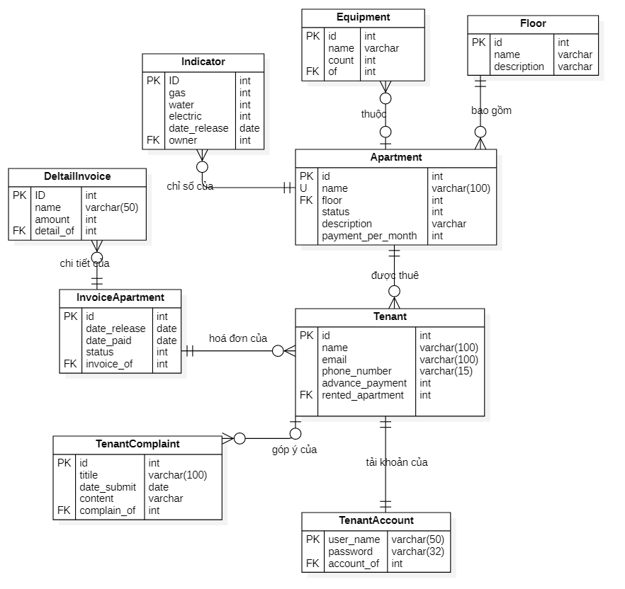

1. Thiết kế cơ sở dữ liệu phần 1

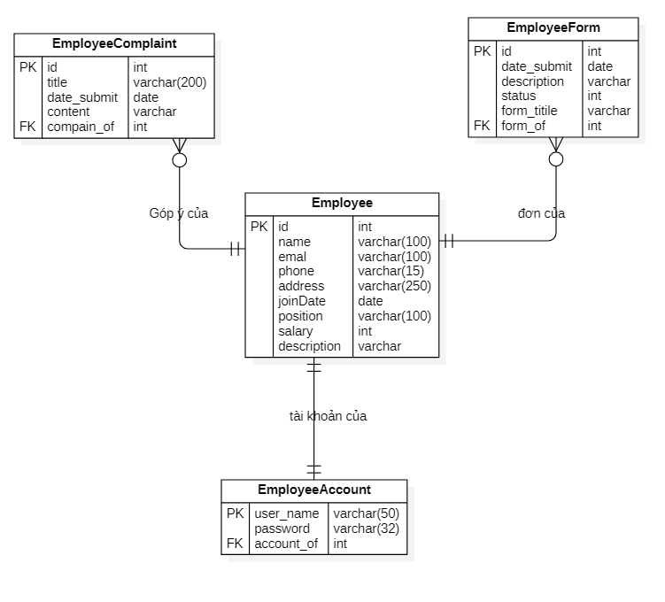

1. Thiết kế cơ sở dữ liệu phần 2

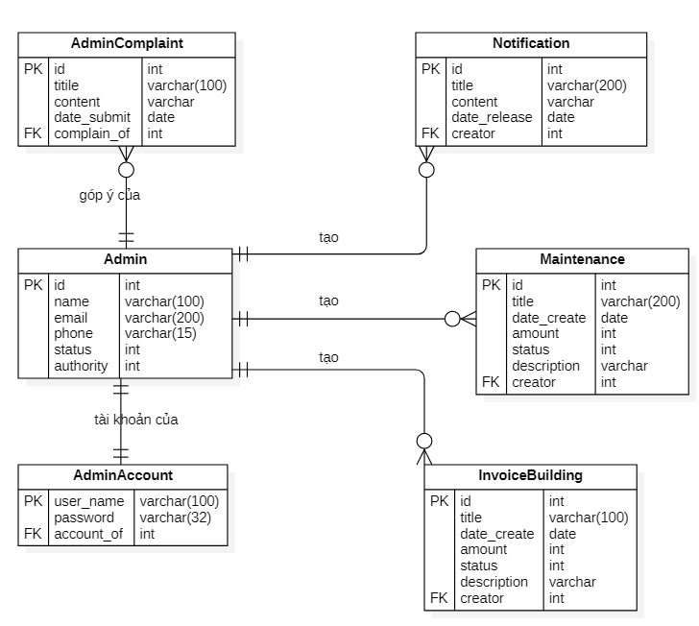

1. Thiết kế cơ sở dữ liệu phần 3

3.2 Biểu đồ cho chức năng

1. Đăng nhập
2. Sequence diagram

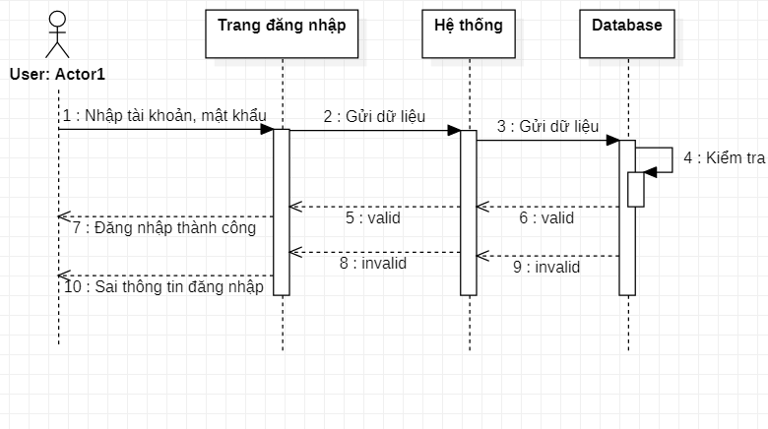

1. Biểu đồ tuần tự chức năng đăng nhập
2. Class Diagram

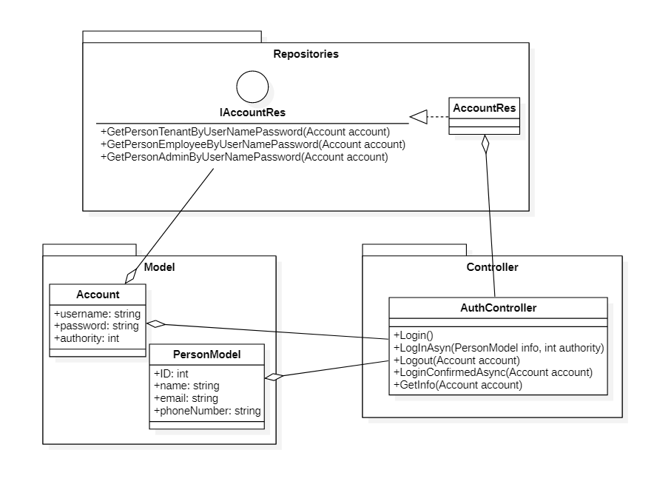

1. Biểu đồ lớp chức năng đăng nhập
2. Use Case, Đặc tả Usecase

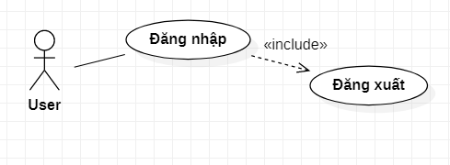

1. Use case đăng nhập

|  |  |
| --- | --- |
| **Tên usecase** | Đăng nhập |
| **Ngữ cảnh** | Cho phép các Actor đăng nhập vào hệ thống |
| **Sự kiện kích hoạt** | Khi nhấn vào nút Đăng nhập |
| **Mô tả** | Khi một tác nhân muốn đăng nhập vào hệ thống, hệ thống sẽ yêu cầu nhập tên tài khoản và mật khẩu nếu đúng được phép đăng nhập. |
| **Tác nhân** | Khách, nhân viên, admin, super admin |
| **Điều kiện tiên quyết** | Có tài khoản của hệ thống |
| **Điều kiện sau** | Cho phép đăng nhập nếu nhập đúng tài khoản và mật khẩu, các loại tài khoản khác nhau thì các chức năng cũng khác nhau |
| **Luồng hoạt động** | |  |  | | --- | --- | | **Tác nhân** | **Hệ thống** | | 1. Khách hàng chọn mục “Đăng nhập  2. Khách hàng nhập đúng tên đăng nhập và mật khẩu | 1.1 Chuyển đến giao diện đăng nhập  1.2 Yêu cầu nhập tên đăng nhập và mật khẩu  2.1 Hệ thống tìm kiếm dữ liệu trong cơ sở dữ liệu để kiểm tra sự tồn tại của cả tên đăng nhập và mật khẩu  2.2 Hệ thống trả về kết quả đăng nhập, nếu thành công thìchuyển về trang chủ với chức năng tương ứng quyền được cấp, nếu không thì thông báo đăng nhập không thành công do sai tên đăng nhập hoặc mật khẩu | |
| **Ngoại lệ** | Không có |

1. Đặc tả Usecase đăng nhập
2. Quản lý các tầng
3. Sequence diagram

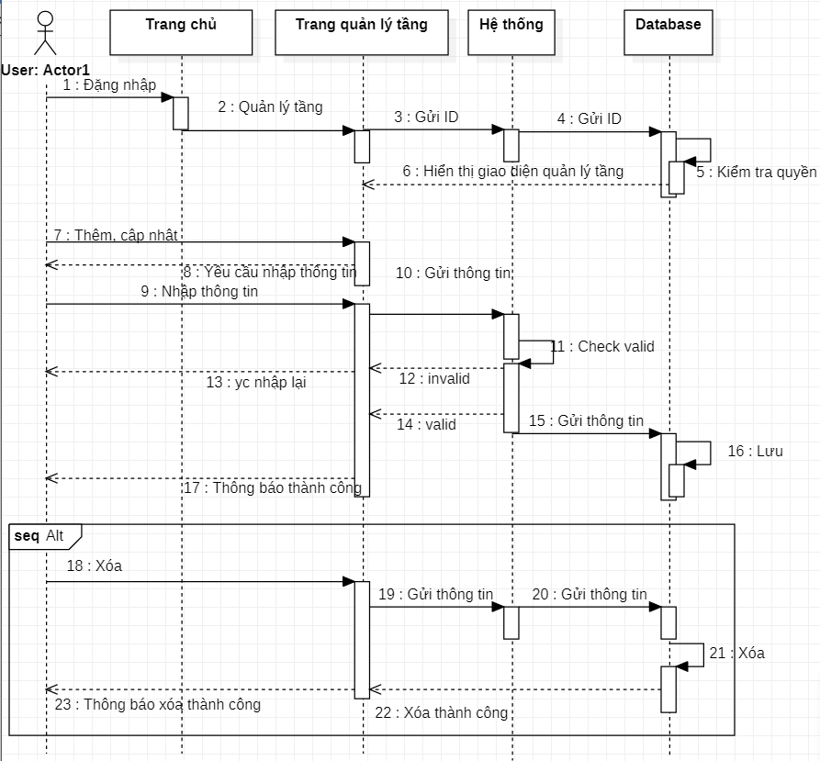

1. Sequence diagram quản lý tầng
2. Class Diagram

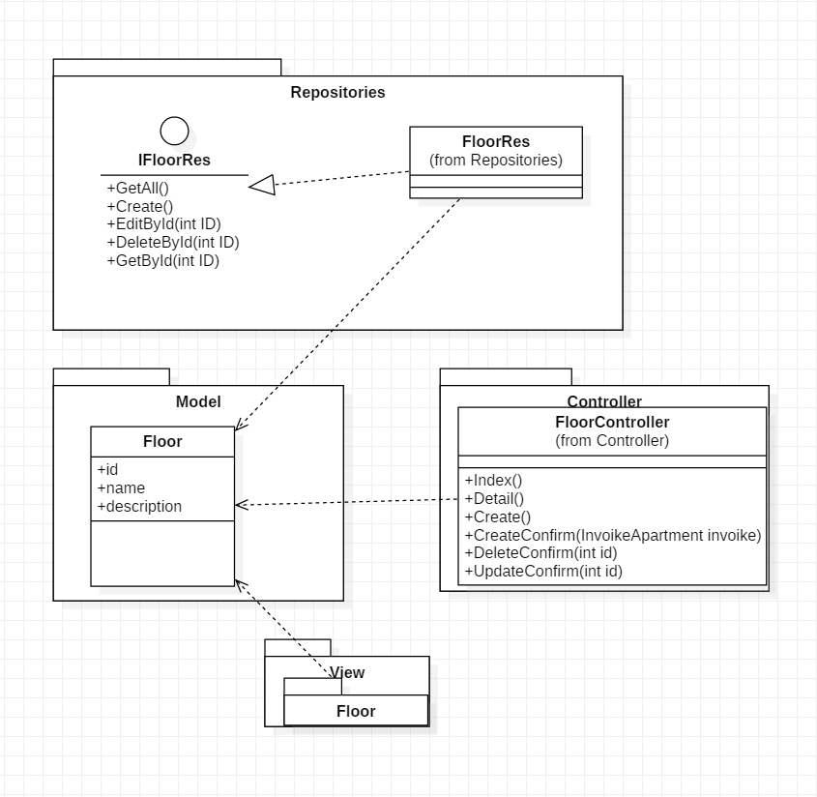

1. Class Diagram quản lý tầng
2. Use Case , Đặc tả Usecase

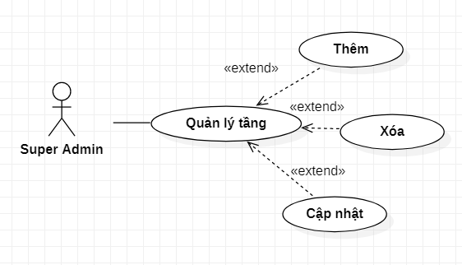

1. Use case quản lý tầng

|  |  |  |
| --- | --- | --- |
| **Tên usecase** | Quản lí Tầng | |
| **Ngữ cảnh** | Admin quản lý thông tin các tầng trong chung cư trên hệ thống. | |
| **Sự kiện kích hoạt** | Admin chọn “Quản lí tầng” ở màn hình dành cho admin. | |
| **Mô tả** | Sau khi admin đăng nhập, admin có thể thêm, sửa , xóa, cập nhật thông tin của các tầng trong chung cư. | |
| **Tác nhân** | Admin . | |
| **UC liên quan** | Đăng nhập. | |
| **Bên liên quan** | Nhân viên, Admin | |
| **Điều kiện tiên quyết** | Đăng nhập vào hệ thống.  Có thông tin tài khoản của nhân viên trong CSDL.  Có thông tin Admin trong CSDL. | |
| **Điều kiện sau** | Các thay đổi về thông tin của nhân viên sẽ được cập nhật vào CSDL. | |
| **Luồng hoạt động** | **Tác nhân** | **Hệ thống** |
|  | 1.Đăng nhập vào hệ thống.      2. Chọn “Quản lý tầng”.  3. Chọn “Thêm tầng”.  4. Nhập thông tin tầng  5. Nhấn nút “Thêm”. | 1.1 Hệ thống kiểm duyệt sự tồn tại trong hệ thống.  1.2 Trả về kết quả và phân quyền đăng nhập.  2.1 Hiển thị danh sách các thông tin các tầng.  3.1 Hiển thị giao diện điền thông tin tầng.  5.1 Hệ thống kiểm tra thông tin & thêm vào CSDL.  5.2 Hiển thị danh sách thông tin các tầng & thông báo thêm thành công. |
| **Ngoại lệ** | Xem, thêm, sửa , xóa nếu sai thì hệ thống sẽ thông báo nhập lại để đảm bảo nội dung trước khi tiến hành lưu. | |

1. Đặc tả use case quản lý tầng
2. Quản lý căn hộ
3. Sequence diagram

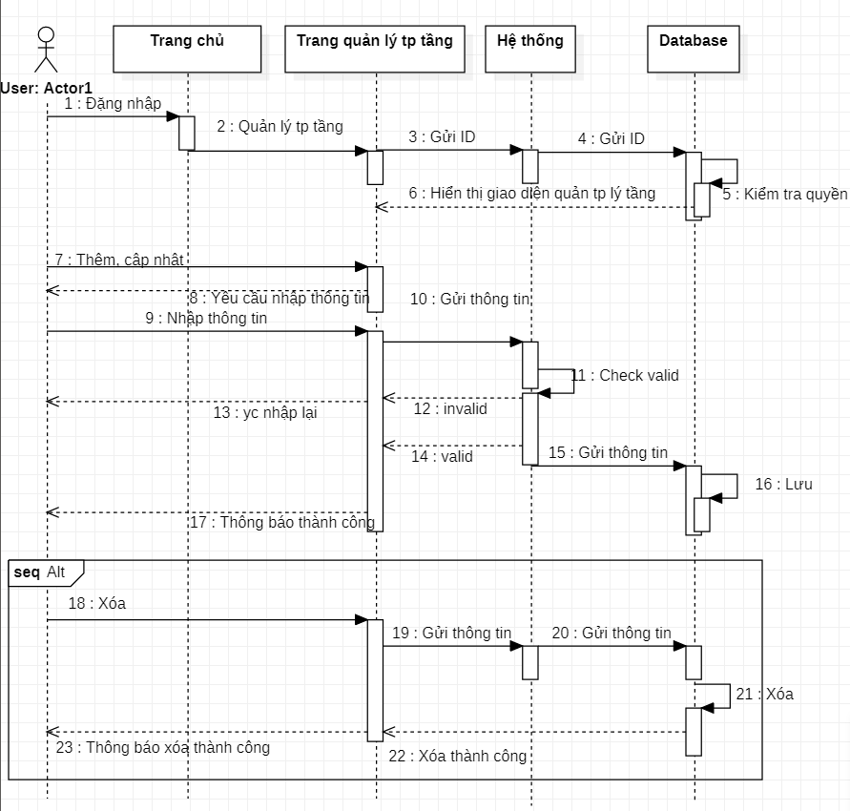

1. Sequence diagram quản lý căn hộ
2. Class Diagram

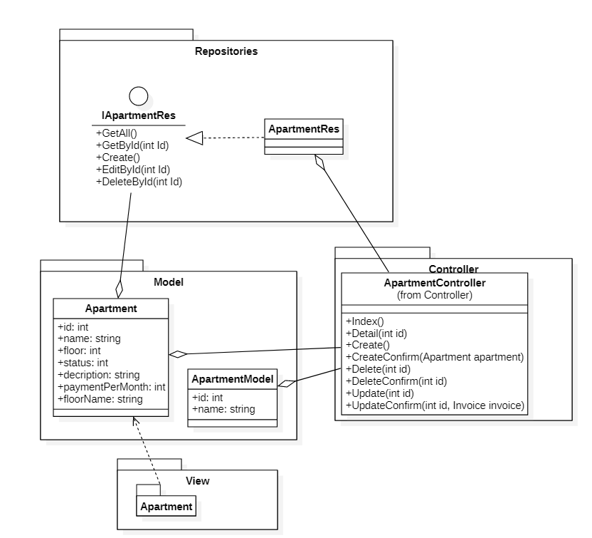

1. Class diagram quản lý căn hộ
2. Use Case , Đặc tả Usecase

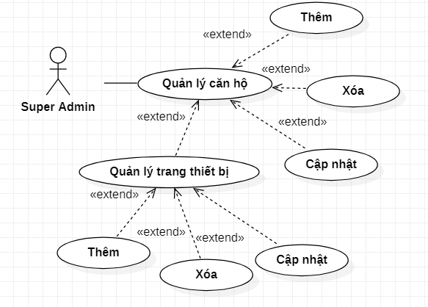

1. Use case quản lý căn hộ

|  |  |
| --- | --- |
| **Tên usecase** | Xem danh sách căn hộ |
| **Ngữ cảnh** | Cho phép Super admin xem danh sách các căn hộ |
| **Sự kiện kích hoạt** | Khi nhấn vào nút Căn hộ |
| **Mô tả** | Cho phép Super admin xem danh sách các căn hộ |
| **Tác nhân** | Super admin |
| **Điều kiện tiên quyết** | Đăng nhập |
| **Điều kiện sau** | Hiển thị danh sách căn hộ |
| **Luồng hoạt động** | |  |  | | --- | --- | | **Tác nhân** | **Hệ thống** | | 1. Super admin chọn quản lý căn hộ | 1. Hệ thống hiển thị danh sách các căn hộ trong tòa nhà | |
| **Ngoại lệ** | Không có |
| **Tên usecase** | Thêm căn hộ |
| **Ngữ cảnh** | Cho phép Super admin thêm căn hộ |
| **Sự kiện kích hoạt** | Khi nhấn vào nút them căn hộ trong giao diện quản lý căn hộ |
| **Mô tả** | Cho phép Super admin thêm căn hộ trong tòa nhà |
| **Tác nhân** | Super admin |
| **Điều kiện tiên quyết** | Đăng nhập |
| **Điều kiện sau** | Thay đổi danh sách căn hộ |
| **Luồng hoạt động** | |  |  | | --- | --- | | **Tác nhân** | **Hệ thống** | | 1. Super admin chọn them căn hộ 2. Super admin điền thông tin căn hộ | 1. Hệ thống hiển thị form điền thông tin 2. Hệ thống kiểm tra hợp lệ 3. Lưu và thông báo | |
| **Ngoại lệ** | Thông tin không hợp lệ yêu cầu nhập lại |
| **Tên usecase** | Cập nhật căn hộ |
| **Ngữ cảnh** | Cho phép Super admin cập nhật căn hộ |
| **Sự kiện kích hoạt** | Khi nhấn vào nút cập nhật căn hộ trong giao diện quản lý căn hộ |
| **Mô tả** | Cho phép Super admin cập nhật căn hộ tòa nhà |
| **Tác nhân** | Super admin |
| **Điều kiện tiên quyết** | Đăng nhập |
| **Điều kiện sau** | Thay đổi thông tin căn hộ |
| **Luồng hoạt động** | |  |  | | --- | --- | | **Tác nhân** | **Hệ thống** | | 1. Super admin chọn căn hộ và nhấn cập nhật 2. Super admin điền thông tin tầng | 1. Hệ thống hiển thị form điền thông tin 2. Hệ thống kiểm tra hợp lệ 3. Lưu và thông báo | |
| **Ngoại lệ** | Thông tin không hợp lệ yêu cầu nhập lại |
| **Tên usecase** | Xóa căn hộ |
| **Ngữ cảnh** | Cho phép Super admin xóa căn hộ |
| **Sự kiện kích hoạt** | Khi nhấn vào nút xóa căn hộ trong giao diện quản lý căn hộ |
| **Mô tả** | Cho phép Super admin xóa căn hộ |
| **Tác nhân** | Super admin |
| **Điều kiện tiên quyết** | Đăng nhập |
| **Điều kiện sau** | Không còn căn hộ này trong danh sách |
| **Luồng hoạt động** | |  |  | | --- | --- | | **Tác nhân** | **Hệ thống** | | 1. Super admin chọn căn hộ và nhấn xóa | 1. Hệ thống xóa căn hộ và thông báo | |
| **Ngoại lệ** | Không có |
| **Tên usecase** | Xem danh sách thiết bị |
| **Ngữ cảnh** | Cho phép Super admin xem danh sách thiết bị các căn hộ |
| **Sự kiện kích hoạt** | Khi nhấn căn hộ trong mục quản lý căn hộ |
| **Mô tả** | Cho phép Super admin xem danh sách thiết bị các căn hộ |
| **Tác nhân** | Super admin |
| **Điều kiện tiên quyết** | Đăng nhập |
| **Điều kiện sau** | Hiển thị danh sách thiết bị căn hộ |
| **Luồng hoạt động** | |  |  | | --- | --- | | **Tác nhân** | **Hệ thống** | | Super admin nhấn vào một căn hộ trong danh sách | Hệ thống hiển thị danh sách các thiết bị trong căn hộ | |
| **Ngoại lệ** | Không có |
| **Tên usecase** | Cập nhật thiết bị |
| **Ngữ cảnh** | Cho phép Super admin cập nhật thiết bị |
| **Sự kiện kích hoạt** | Khi nhấn vào nút cập nhật thiết bị |
| **Mô tả** | Cho phép Super admin cập nhật thiết bị |
| **Tác nhân** | Super admin |
| **Điều kiện tiên quyết** | Đăng nhập |
| **Điều kiện sau** | Thay đổi thông tin thiết bị |
| **Luồng hoạt động** | |  |  | | --- | --- | | **Tác nhân** | **Hệ thống** | | 1. Super admin chọn thiết bị và nhấn cập nhật 2. Super admin điền thông tin thiết bị | 1. Hệ thống hiển thị form điền thông tin 2. Hệ thống kiểm tra hợp lệ 3. Lưu và thông báo | |
| **Ngoại lệ** | Thông tin không hợp lệ yêu cầu nhập lại |
|  |  |
| **Tên usecase** | Xóa thiết bị |
| **Ngữ cảnh** | Cho phép Super admin xóa thiết bị |
| **Sự kiện kích hoạt** | Khi nhấn vào nút xóa thiết bị |
| **Mô tả** | Cho phép Super admin xóa thiết bị trong căn hộ |
| **Tác nhân** | Super admin |
| **Điều kiện tiên quyết** | Đăng nhập, chọn căn hộ |
| **Điều kiện sau** | Không còn thiết bị này trong danh sách |
| **Luồng hoạt động** | |  |  | | --- | --- | | **Tác nhân** | **Hệ thống** | | Super admin chọn thiết bị và nhấn xóa | Hệ thống xóa thiết bị và thông báo | |
| **Ngoại lệ** | Không có |

1. Đặc tả Use case căn hộ
2. Quản lý nhân viên
3. Sequence diagram

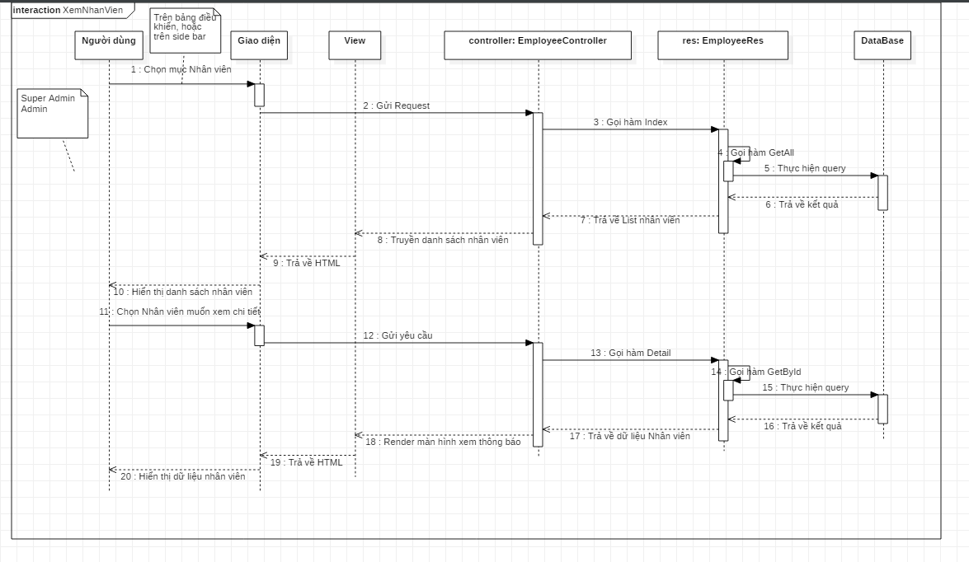

1. Sequence diagram Quản lý nhân viên
2. Class Diagram

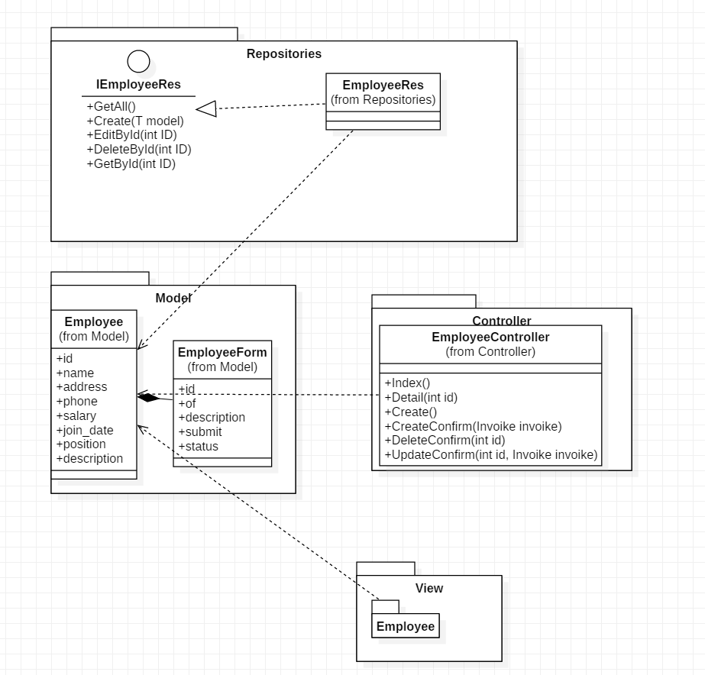

1. Class diagram quản lý nhân viên
2. Use Case, Đặc tả Usecase

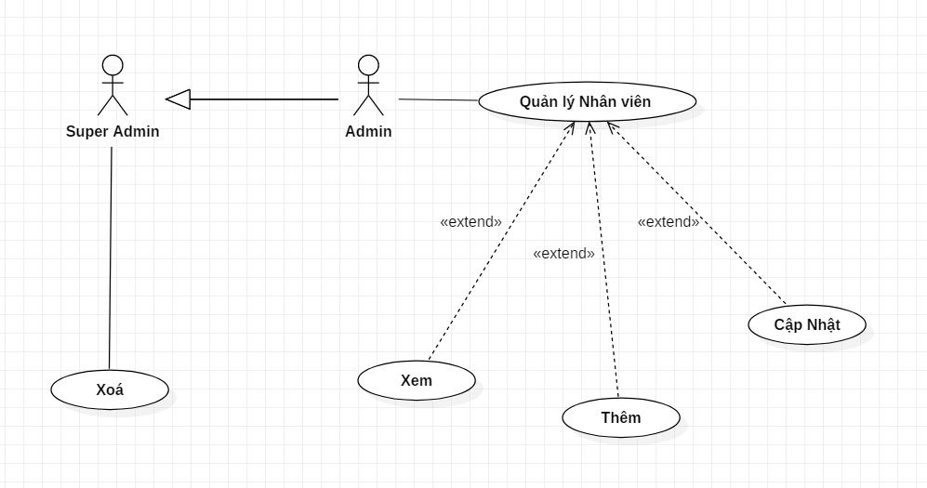

1. Use case quản lý nhân viên

|  |  |  |
| --- | --- | --- |
| **Tên usecase** | Quản lí nhân viên | |
| **Ngữ cảnh** | Admin quản lý thông tin nhân viên | |
| **Sự kiện kích hoạt** | Admin chọn “Quản lí nhân viên” ở màn hình dành cho admin. | |
| **Mô tả** | Sau khi admin đăng nhập, admin có thể thêm, sửa , xóa, cập nhật thông tin của nhân viên. | |
| **Tác nhân** | Admin . | |
| **UC liên quan** | Đăng nhập. | |
| **Bên liên quan** | Nhân viên, Admin | |
| **Điều kiện tiên quyết** | Đăng nhập vào hệ thống.  Có thông tin tài khoản của nhân viên trong CSDL.  Có thông tin Admin trong CSDL. | |
| **Điều kiện sau** | Các thay đổi về thông tin của nhân viên sẽ được cập nhật vào CSDL. | |
| **Luồng hoạt động** | **Tác nhân** | **Hệ thống** |
|  | 1.Đăng nhập vào hệ thống.      2. Chọn “Quản lý nhân viên”.  3. Chọn “Thêm Nhân Viên”.  4. Nhập thông tin nhân viên.  5. Nhấn nút “Thêm nhân viên”. | 1.1 Hệ thống kiểm duyệt sự tồn tại trong hệ thống.  1.2 Trả về kết quả và phân quyền đăng nhập.  2.1 Hiển thị danh sách các thông tin nhân viên  3.1 Hiển thị giao diện điền thông tin nhân viên.  5.1 Hệ thống kiểm tra thông tin & thêm vào CSDL.  5.2 Hiển thị danh sách các tài khoản nhân viên & thông báo thêm thành công. |
| **Ngoại lệ** | Xem, thêm, sửa , xóa nếu sai thì hệ thống sẽ thông báo nhập lại để đảm bảo nội dung trước khi tiến hành lưu. | |

1. Đặc tả use case quản lý nhân viên
2. Quản lý người thuê
3. Sequence diagram

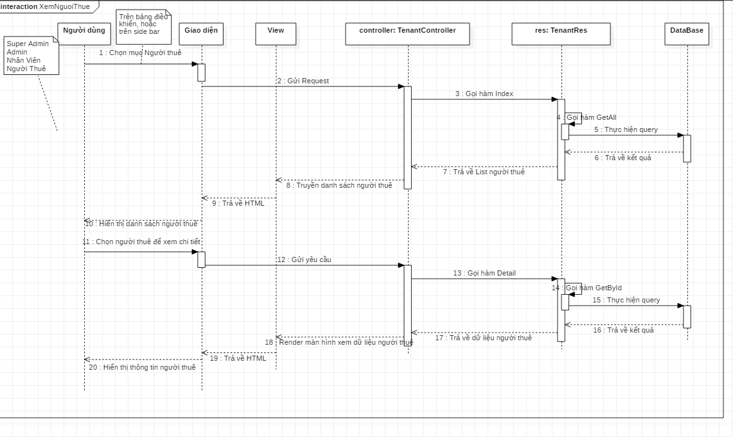

1. Sequence diagram quản lý người thuê
2. Class Diagram

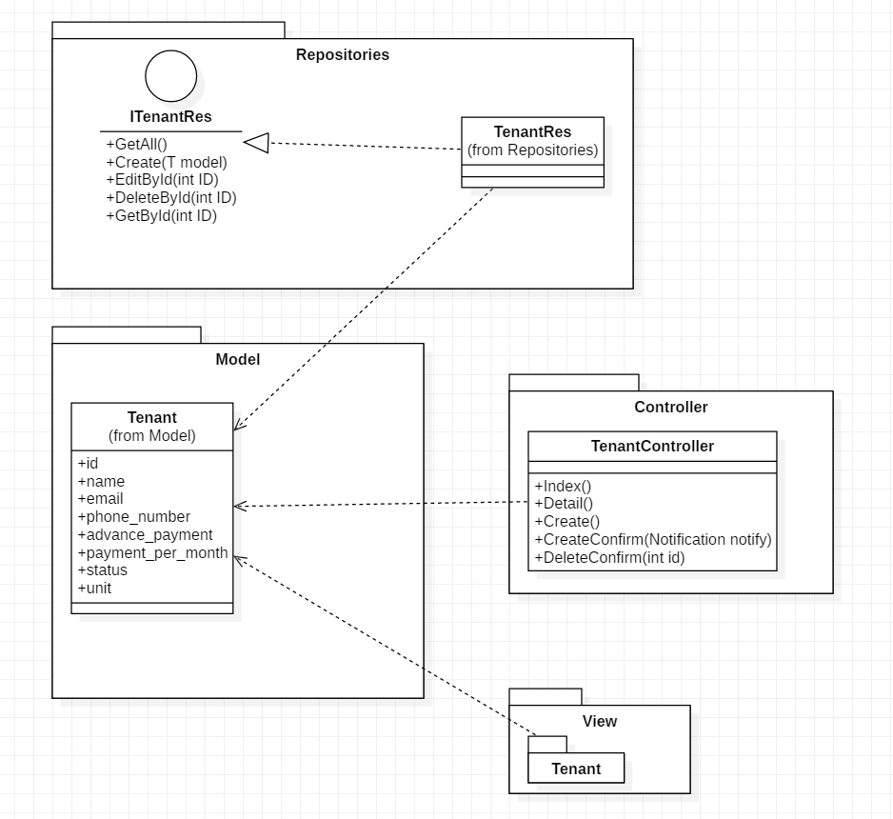

1. Class diagram quản lý người thuê
2. Use Case, Đặc tả Usecase

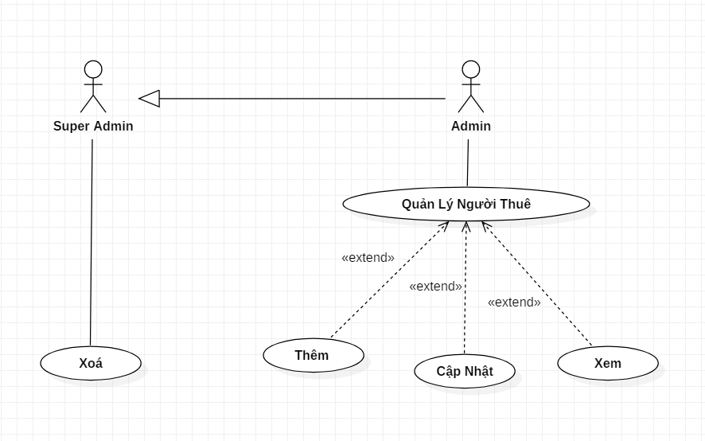

1. Use case quản lý người thuê

|  |  |  |
| --- | --- | --- |
| **Tên usecase** | Quản lí người thuê | |
| **Ngữ cảnh** | Admin quản lý thông tin người thuê | |
| **Sự kiện kích hoạt** | Admin chọn “Quản lí người thuê” ở màn hình dành cho admin. | |
| **Mô tả** | Sau khi admin đăng nhập, admin có thể thêm, sửa , xóa, cập nhật thông tin của người thuê. | |
| **Tác nhân** | Admin . | |
| **UC liên quan** | Đăng nhập. | |
| **Bên liên quan** | Nhân viên, Admin | |
| **Điều kiện tiên quyết** | Đăng nhập vào hệ thống.  Có thông tin tài khoản của nhân viên trong CSDL.  Có thông tin Admin trong CSDL. | |
| **Điều kiện sau** | Các thay đổi về thông tin của nhân viên sẽ được cập nhật vào CSDL. | |
| **Luồng hoạt động** | **Tác nhân** | **Hệ thống** |
|  | 1.Đăng nhập vào hệ thống.      2. Chọn “Quản lý người thuê”.  3. Chọn “Thêm người thuê”.  4. Nhập thông tin người thuê.  5. Nhấn nút “Thêm”. | 1.1 Hệ thống kiểm duyệt sự tồn tại trong hệ thống.  1.2 Trả về kết quả và phân quyền đăng nhập.  2.1 Hiển thị danh sách các thông tin người thuê.  3.1 Hiển thị giao diện điền thông tin người thuê  5.1 Hệ thống kiểm tra thông tin & thêm vào CSDL.  5.2 Hiển thị danh sách người thuê & thông báo thêm thành công. |
| **Ngoại lệ** | Xem, thêm, sửa , xóa nếu sai thì hệ thống sẽ thông báo nhập lại để đảm bảo nội dung trước khi tiến hành lưu. | |

1. Đặc tả use case quản lý người thuê
2. Quản lý hoá đơn hàng tháng (của người thuê)
3. Sequence diagram

* Xem hoá đơn

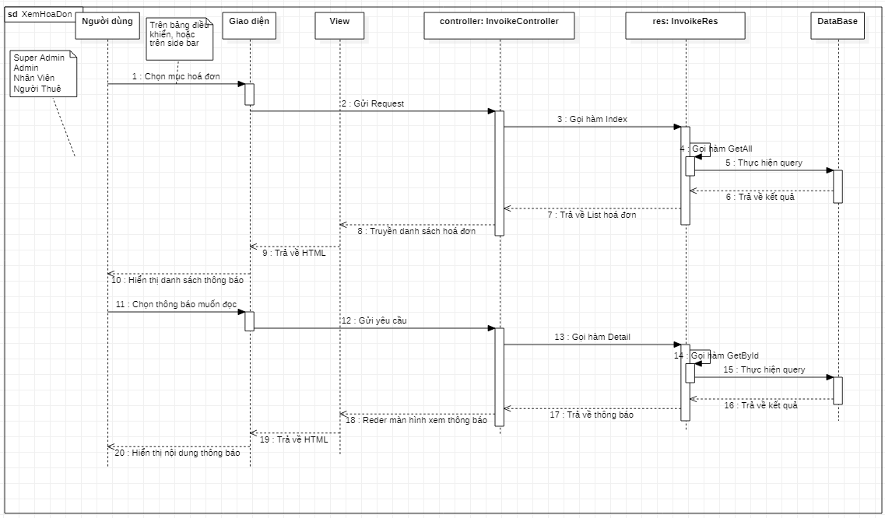

1. Sequence diagram quản lý hoá đơn hàng tháng 1

* Tạo hoá đơn

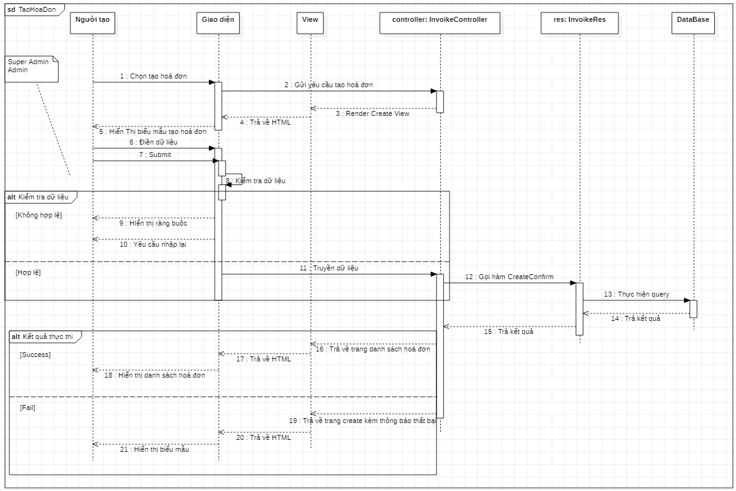

1. Sequence diagram quản lý hoá đơn hàng tháng 2

* Cập nhật hoá đơn

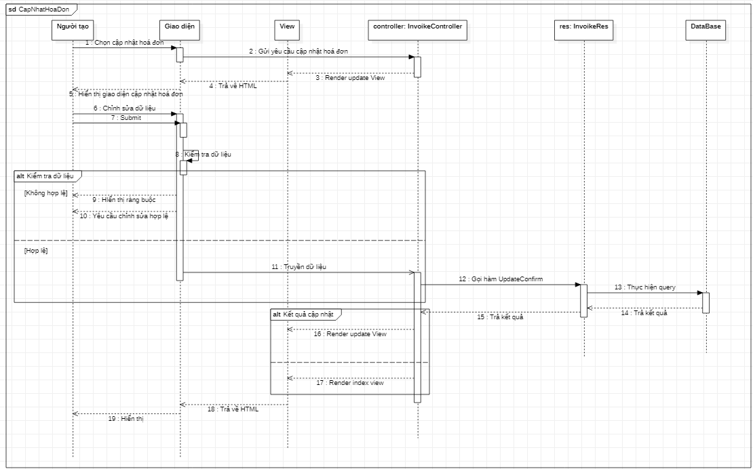

1. Sequence diagram quản lý hoá đơn hàng tháng 3

* Xoá hoá đơn

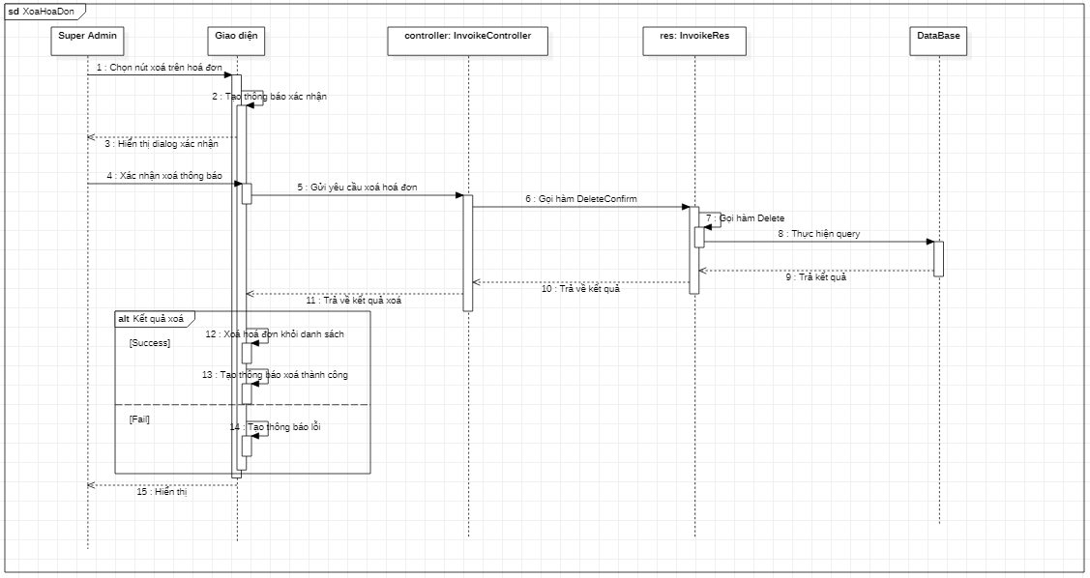

1. Sequence diagram quản lý hoá đơn hàng tháng 4
2. Class Diagram

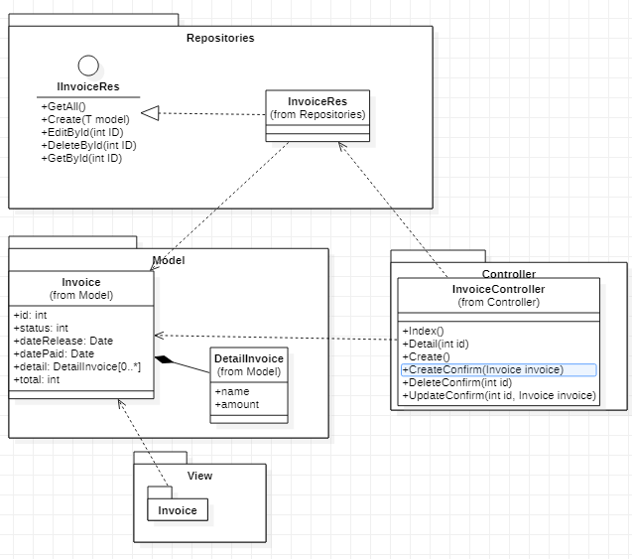

1. Class diagram quản lý hoá đơn hàng tháng
2. Use Case, Đặc tả Usecase

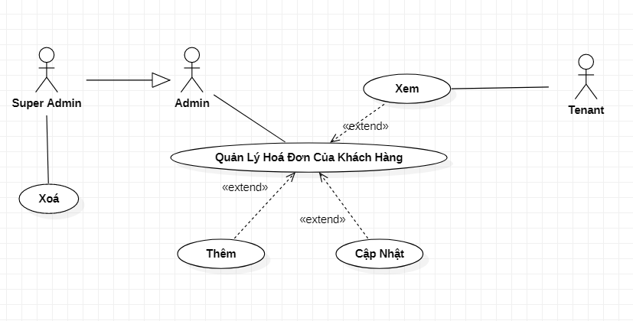

1. Use case quản lý hoá đơn hàng tháng

|  |  |
| --- | --- |
| **Tên usecase** | Quản lý hoá đơn căn hộ hàng tháng |
| **Ngữ cảnh** | Là cấp quản lý, muốn quản lý hoá đơn căn hộ. Tạo hoá đơn, cập nhật hoá đơn, xoá hoá đơn.  Người dùng muốn xem hoá đơn căn hộ. |
| **Sự kiện kích hoạt** | Super Admin, Admin, Tenant |
| **Mô tả** | Cấp quản lý muốn quản lý hoá đơn căn hộ.  Người dùng muốn xem hoá đơn căn hộ. |
| **Tác nhân** | Người sử dụng chức năng đã đăng nhập thành công.  Tài khoản đã được cấp quyền tương ứng.  Thiết bị truy cập phải có kết nối internet. |
| **Điều kiện tiên quyết** | Cấp quản lý có thể quản lý hoá đơn.  Người dùng có thể xem hoá đơn đã được đăng. |
| **Điều kiện sau** | 1. Chọn mục hoá đơn ở bảng điều khiển hoặc thanh bên.  2. Chọn hoá đơn muốn xem trong danh sách hoá đơn.  3. Hệ thống truy xuất cơ sở dữ liệu  4. Hiện thị hoá đơn lên giao diện |
| **Luồng hoạt động** | 2a. (Super) Admin chọn thêm hoá đơn.  3a. Hệ thống trả về giao diện nhập dữ liệu tạo hoá đơn.  4a. (Super) Admin nhập và submit dữ liệu.  5a. Hệ thống tạo hoá đơn  5a1. Nếu tạo thành công thì hướng về trang danh sách hoá đơn.  2b. (Super) Admin chọn xoá hoá đơn.  3b. Giao diện hiển thị xác nhận xoá.  3b1. Xác nhận xoá.  4b. Hệ thống thực hiện truy xuất dữ liệu.  5b. Hiển thị kết quả.  5b1. Nếu đang ở trang xem chi tiết hoá đơn thì chuyển hướng về trang danh sách hoá đơn. |
| **Ngoại lệ** | 5a2. Tạo thất bại, hiển thị thông báo lỗi.  Usecase dừng lại  3c2. Không xoá.  Usecase dừng lại |

1. Đặc tả use case quản lý hoá đơn hàng tháng
2. Quản lý hoá đơn toà nhà
3. Sequence diagram

* Xem hoá đơn

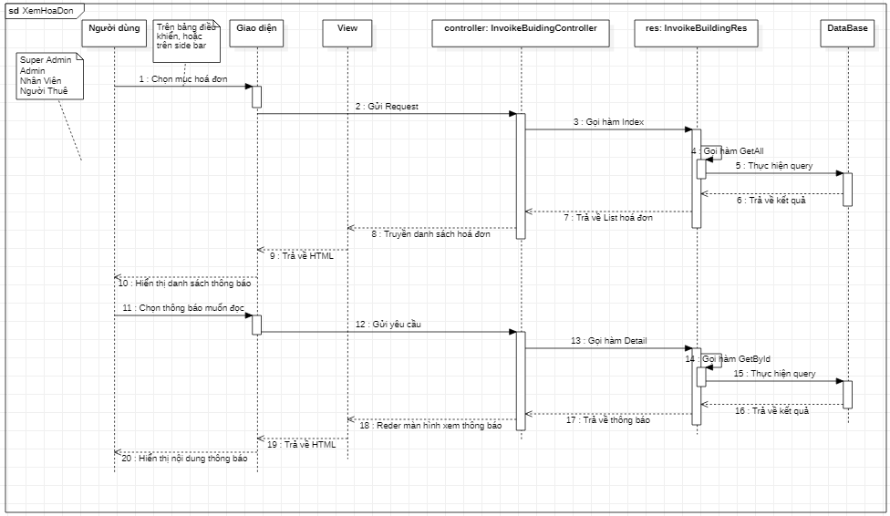

1. Sequence diagram xem hoá đơn toà nhà

* Tạo hoá đơn

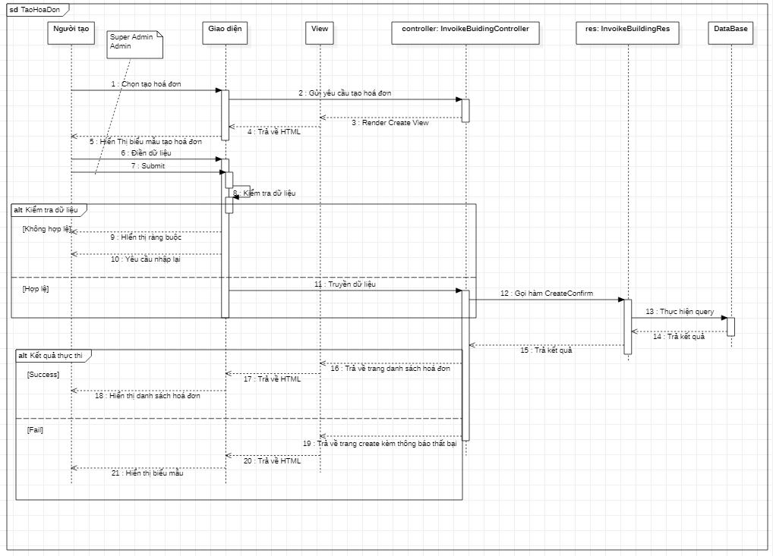

1. Sequence diagram tạo hoá đơn toà nhà

* Cập nhật hoá đơn

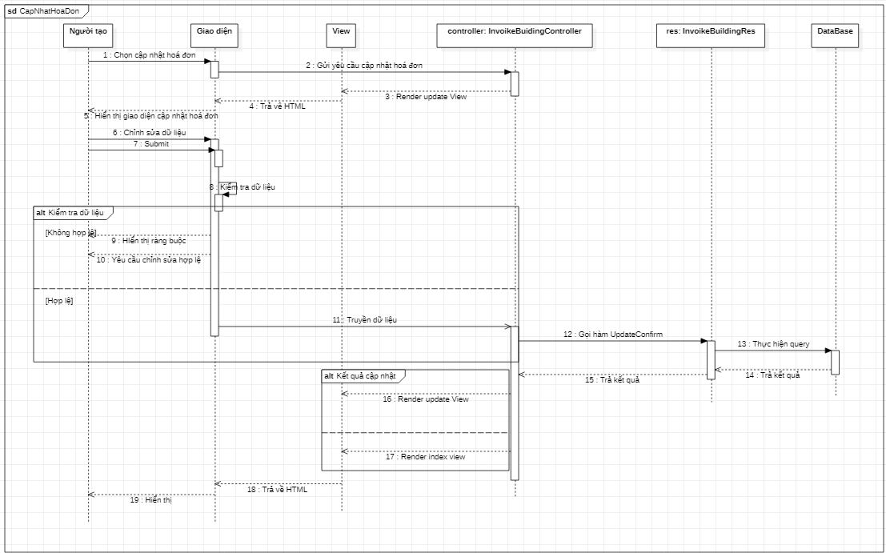

1. Sequence diagram cập nhật hoá đơn toà nhà

* Xoá hoá đơn

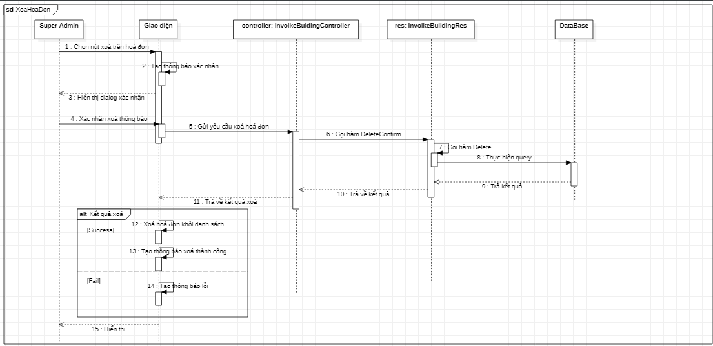

1. Sequence diagram xoá hoá đơn toà nhà
2. Class Diagram

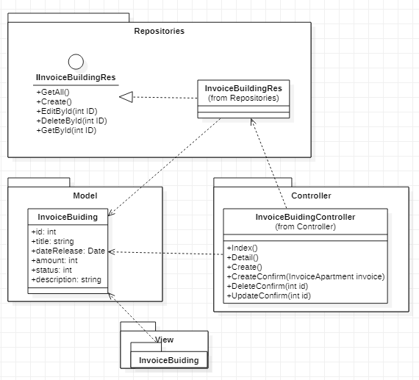

1. Class Diagram quản lý hoá đơn toà nhà
2. Use Case, Đặc tả Usecase

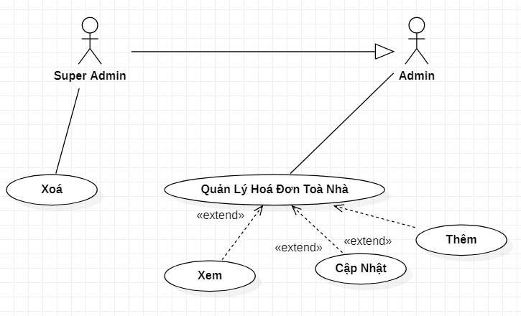

1. Use Case quản lý hoá đơn của toà nhà.

Đặc tả

|  |  |
| --- | --- |
| **Tên usecase** | Quản lý hoá đơn của toà nhà. |
| **Ngữ cảnh** | Là cấp quản lý, muốn quản lý hoá đơn của toà nhà. Tạo hoá đơn, cập nhật hoá đơn, xoá hoá đơn.  Người dùng muốn xem hoá đơn căn hộ. |
| **Sự kiện kích hoạt** | Super Admin, Admin. |
| **Mô tả** | Cấp quản lý muốn quản lý hoá đơn của toà nhà. |
| **Tác nhân** | Người sử dụng chức năng đã đăng nhập thành công.  Tài khoản đã được cấp quyền tương ứng.  Thiết bị truy cập phải có kết nối internet. |
| **Điều kiện tiên quyết** | Cấp quản lý có thể quản lý hoá đơn. |
| **Điều kiện sau** | 1. Chọn mục hoá đơn ở bảng điều khiển hoặc thanh bên.  2. Chọn hoá đơn muốn xem trong danh sách hoá đơn.  3. Hệ thống truy xuất cơ sở dữ liệu  4. Hiện thị hoá đơn lên giao diện |
| **Luồng hoạt động** | 2a. (Super) Admin chọn thêm hoá đơn.  3a. Hệ thống trả về giao diện nhập dữ liệu tạo hoá đơn.  4a. (Super) Admin nhập và submit dữ liệu.  5a. Hệ thống tạo hoá đơn  5a1. Nếu tạo thành công thì hướng về trang danh sách hoá đơn.  2b. (Super) Admin chọn xoá hoá đơn.  3b. Giao diện hiển thị xác nhận xoá.  3b1. Xác nhận xoá.  4b. Hệ thống thực hiện truy xuất dữ liệu.  5b. Hiển thị kết quả.  5b1. Nếu đang ở trang xem chi tiết hoá đơn thì chuyển hướng về trang danh sách hoá đơn. |
| **Ngoại lệ** | 5a2. Tạo thất bại, hiển thị thông báo lỗi.  Usecase dừng lại  3c2. Không xoá.  Usecase dừng lại |

1. Quản lý chi phí bảo trì
2. Sequence diagram

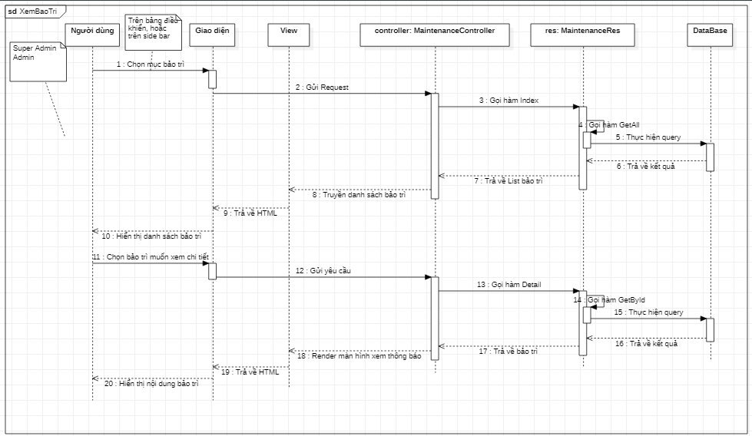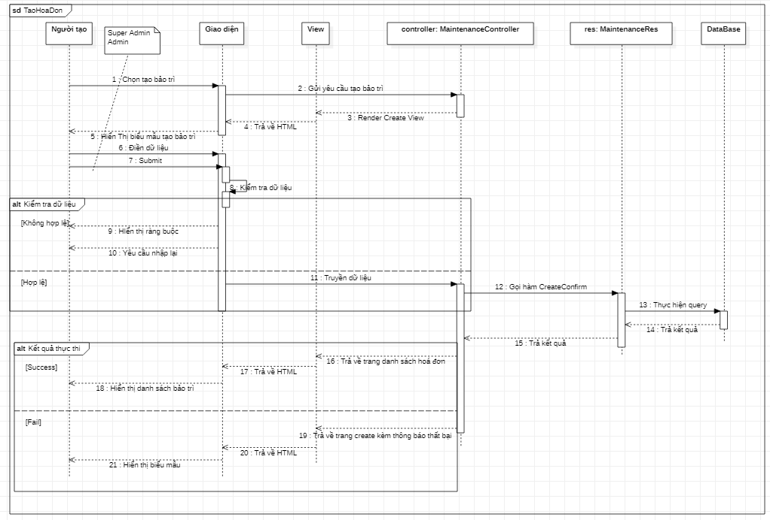

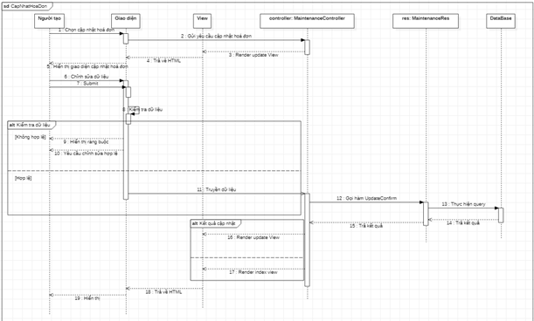

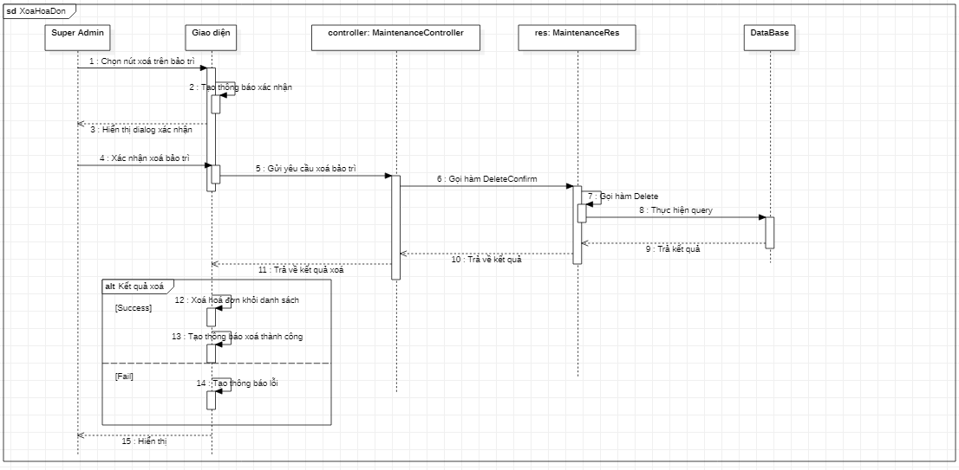

1. Sequence diagram quản lý chi phí bảo trì
2. Class Diagram

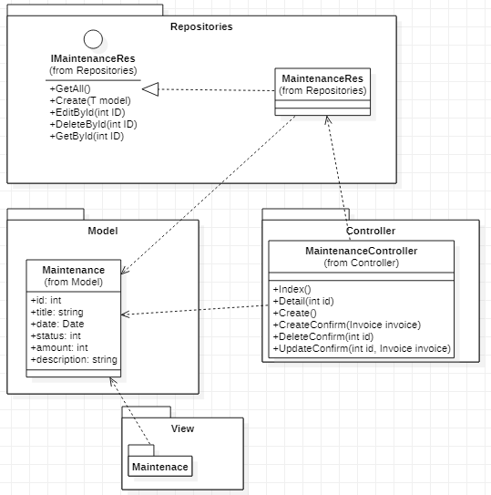

1. Class diagram quản lý chi phí bảo trì
2. Use Case, Đặc tả Usecase

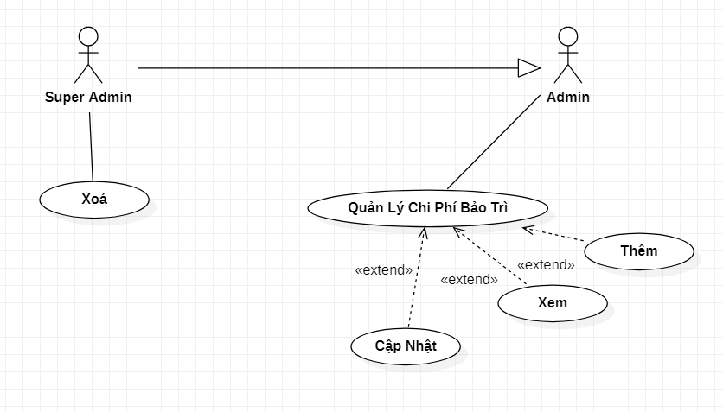

1. Use case quản lý chi phí bảo trì

|  |  |
| --- | --- |
| **Usecase name** | Quản lý chi phí bảo trì. |
| **Description** | Là cấp quản lý, muốn quản lý chi phí bảo trì của toà nhà. Tạo, cập nhật, xoá chi phí bảo trì. |
| **Actors** | Super Admin, Admin. |
| **Trigger** | Cấp quản lý muốn quản lý chi phí bảo trì. |
| **Pre-Condition** | Người sử dụng chức năng đã đăng nhập thành công.  Tài khoản đã được cấp quyền tương ứng.  Thiết bị truy cập phải có kết nối internet. |
| **Post-Condition** | Cấp quản lý có thể quản lý hoá đơn. |
| **Basic Flow** | 1. Chọn mục chi phí bảo trì ở bảng điều khiển hoặc thanh bên.  2. Chọn chi phí bảo trì muốn xem trong danh sách chi phí bảo trì.  3. Hệ thống truy xuất cơ sở dữ liệu  4. Hiện thị chi phí bảo trì lên giao diện |
| **Alternative Flow** | 2a. (Super) Admin chọn thêm chi phí bảo trì.  3a. Hệ thống trả về giao diện nhập dữ liệu tạo chi phí bảo trì.  4a. (Super) Admin nhập và submit dữ liệu.  5a. Hệ thống tạo chi phí bảo trì  5a1. Nếu tạo thành công thì hướng về trang danh sách chi phí bảo trì.  2b. (Super) Admin chọn xoá chi phí bảo trì.  3b. Giao diện hiển thị xác nhận xoá.  3b1. Xác nhận xoá.  4b. Hệ thống thực hiện truy xuất dữ liệu.  5b. Hiển thị kết quả.  5b1. Nếu đang ở trang xem chi tiết chi phí bảo trì thì chuyển hướng về trang danh sách chi phí bảo trì. |
| **Exception Flow** | 5a2. Tạo thất bại, hiển thị thông báo lỗi.  Usecase dừng lại  3c2. Không xoá.  Usecase dừng lại |

1. Đặc tả use case quản lý chi phí bảo trì.
2. Quản lý các thông báo
3. Sequence diagram

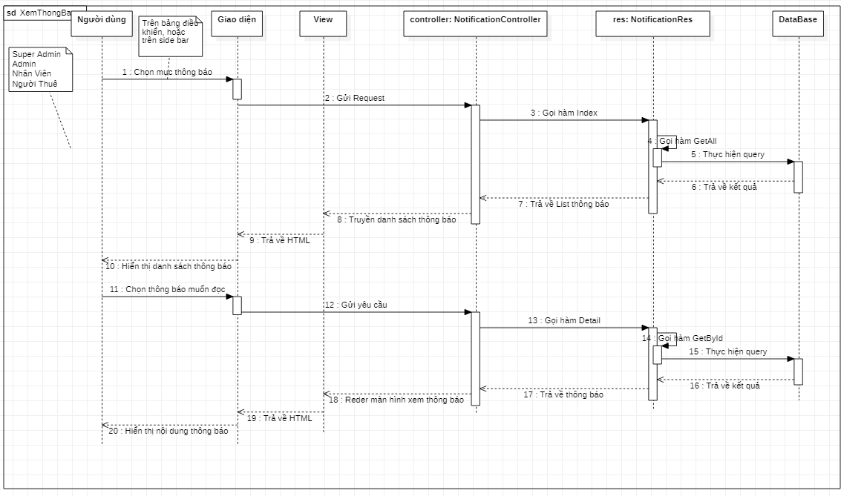

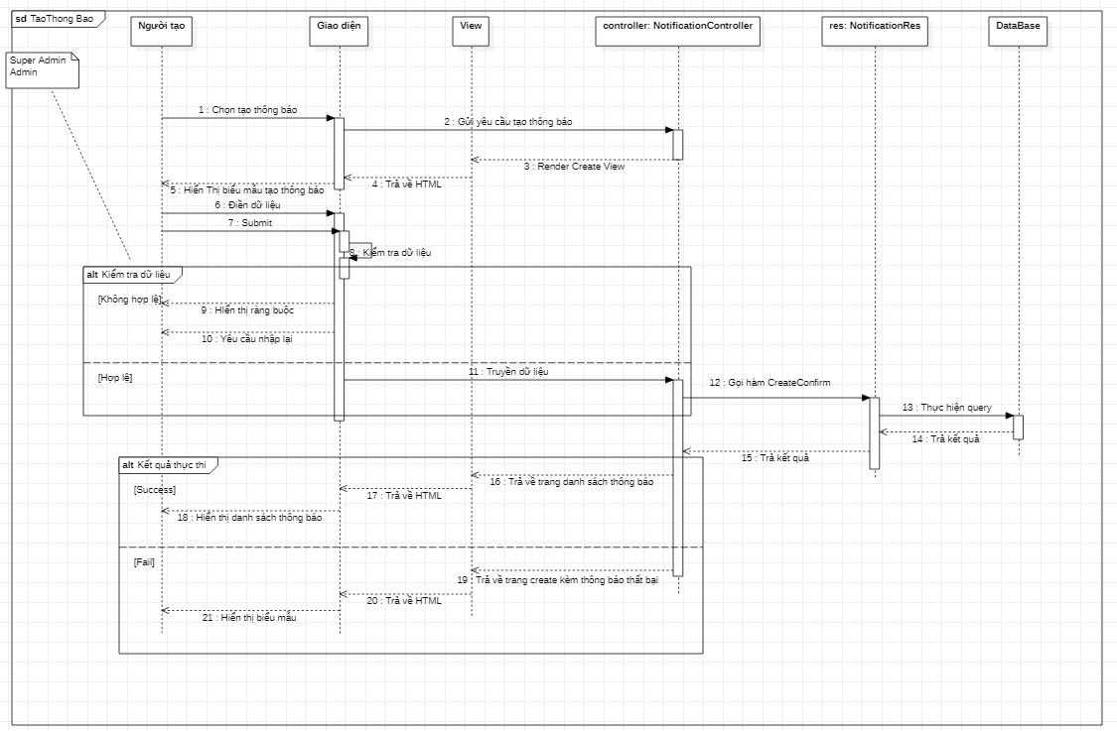

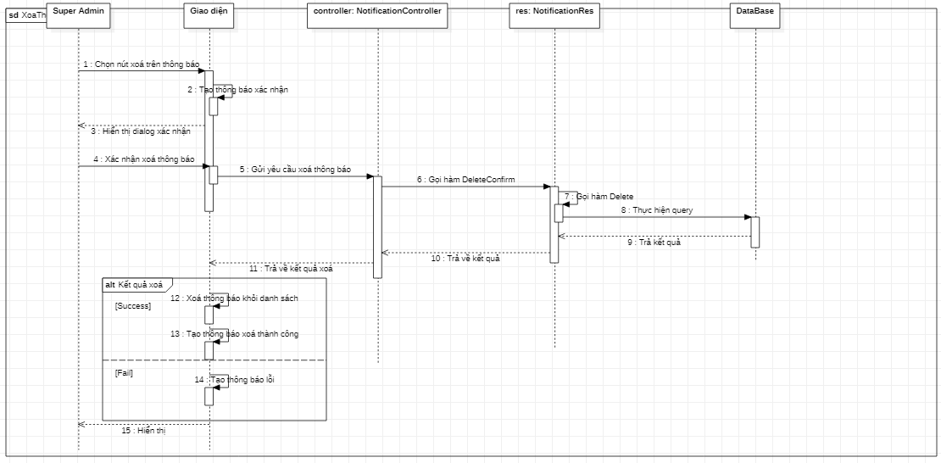

1. Sequence diagram quản lý thông báo
2. Class Diagram

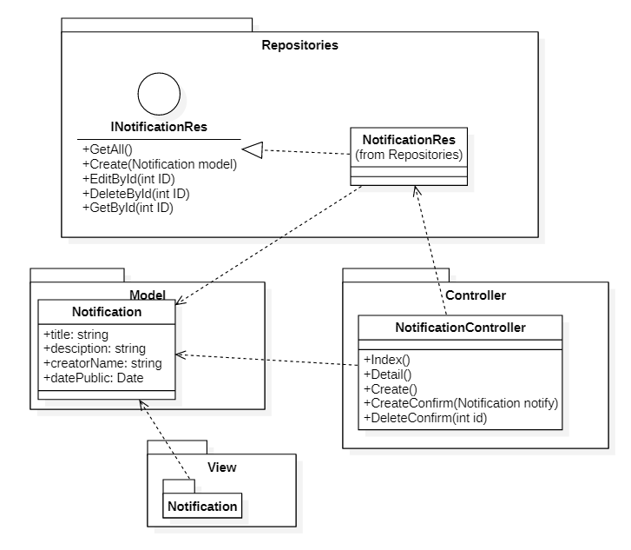

1. Class diagram quản lý chi phí bảo trì
2. Use Case, Đặc tả Usecase

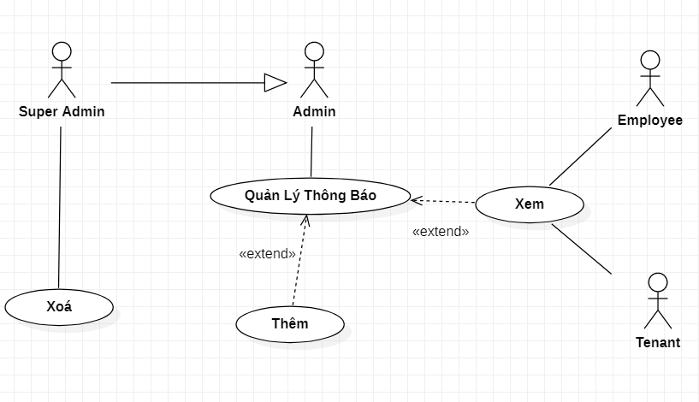

1. Use case quản lý thông báo

|  |  |
| --- | --- |
| **Tên usecase** | Quản lý thông báo |
| **Ngữ cảnh** | Là cấp quản lý toà nhà, muốn thông báo việc gì đó cho khách hàng và nhân viên.  Là người dùng muốn kiểm tra thông báo. |
| **Sự kiện kích hoạt** | Super Admin, Admin, Employee, Tenant |
| **Mô tả** | Cấp quản lý muốn thông báo.  Người dùng cấp thấp hơn muốn kiểm tra thông báo. |
| **Tác nhân** | Người sử dụng chức năng đã đăng nhập thành công.  Tài khoản đã được cấp quyền tương ứng.  Thiết bị truy cập phải có kết nối internet. |
| **Điều kiện tiên quyết** | Cấp quản lý có thể quản lý thông báo.  Người dùng có thể xem thông báo đã được đăng. |
| **Điều kiện sau** | 1. Chọn mục thông báo ở bảng điều khiển hoặc thanh bên.  2. Chọn thông báo muốn xem trong danh sách thông báo.  3. Hệ thống truy xuất cơ sở dữ liệu  4. Hiện thị thông báo lên giao diện |
| **Luồng hoạt động** | 2a. (Super) Admin chọn thêm thông báo.  3a. Hệ thống trả về giao diện nhập dữ liệu tạo thông báo.  4a. (Super) Admin nhập và submit dữ liệu.  5a. Hệ thống tạo thông báo  5a1. Nếu tạo thành công thì hướng về trang danh sách thông báo.  2b. (Super) Admin chọn xoá thông báo.  3b. Giao diện hiển thị xác nhận xoá.  3b1. Xác nhận xoá.  4b. Hệ thống thực hiện truy xuất dữ liệu.  5b. Hiển thị kết quả.  5b1. Nếu đang ở trang xem chi tiết thông báo thì chuyển hướng về trang danh sách thông báo. |
| **Ngoại lệ** | 5a2. Tạo thất bại, hiển thị thông báo lỗi.  Usecase dừng lại  3c2. Không xoá.  Usecase dừng lại |

1. Đặc tả use case quản lý thông báo
2. Quản lý các góp ý
3. Sequence diagram

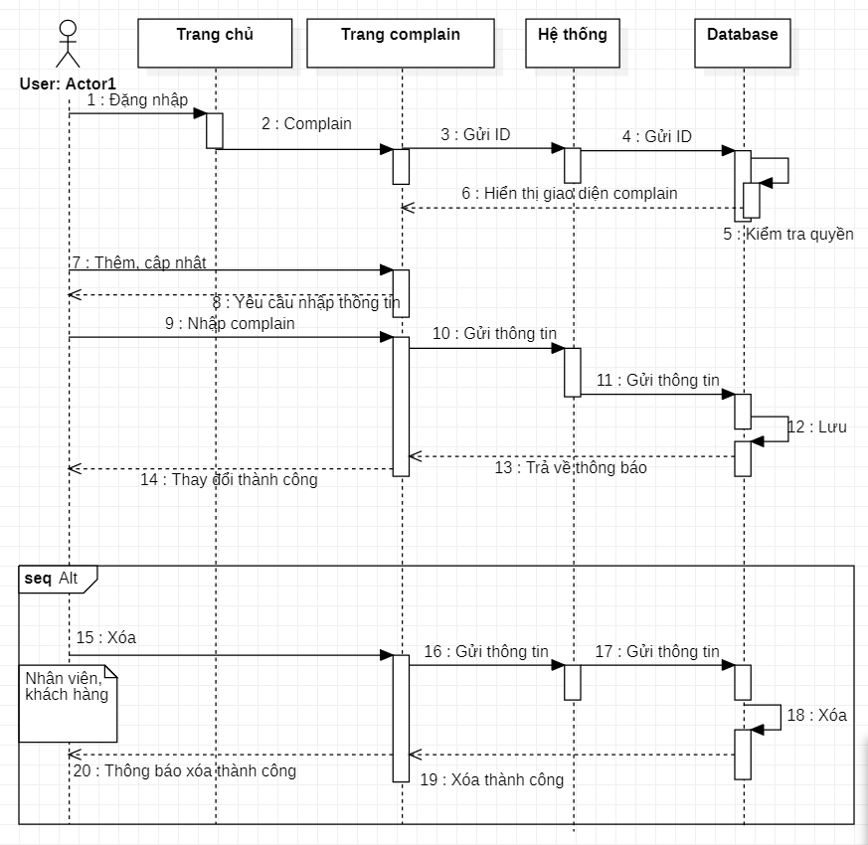

1. Sequence diagram quản lý góp ý
2. Class Diagram

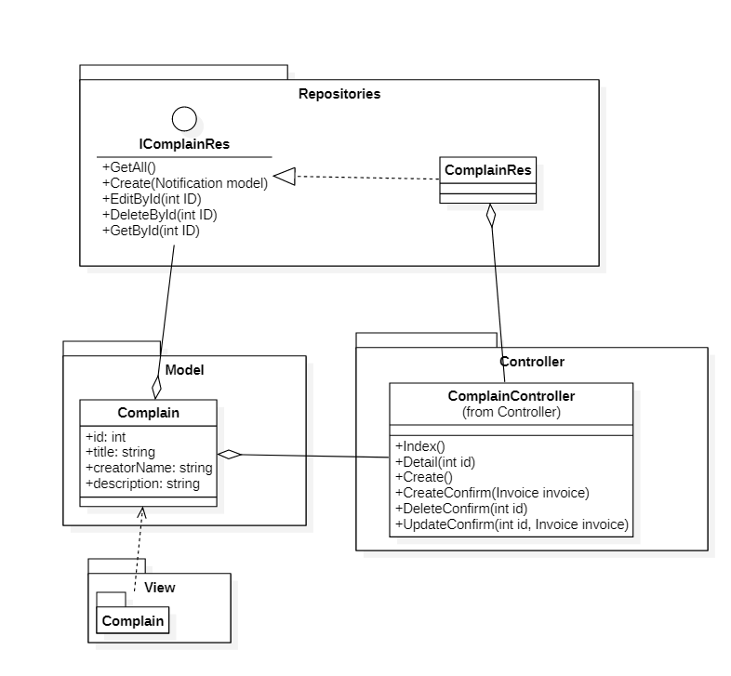

1. Class diagram quản lý góp ý
2. Use Case, Đặc tả Usecase

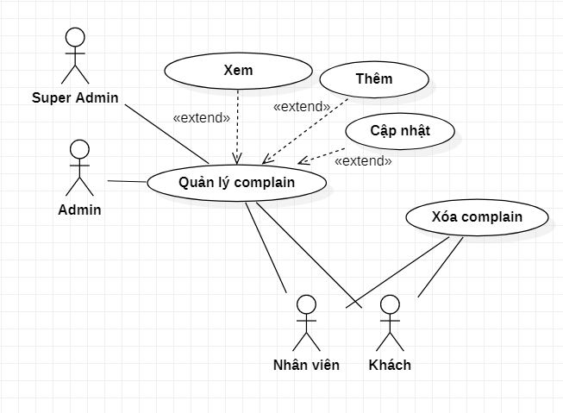

1. Use case quản lý góp ý

|  |  |
| --- | --- |
| **Tên usecase** | Xem complain |
| **Ngữ cảnh** | Các tác nhân có thể xem complain |
| **Sự kiện kích hoạt** | Khi nhấn vào complain trong trang chủ |
| **Mô tả** | Các tác nhân có thể xem complain. Đổi với nhân viên và khách thì có thể xem được complain của mình đã được admin xem qua hay không. Còn admin và super admin có thể xem tất cả complain. |
| **Tác nhân** | Super admin |
| **Điều kiện tiên quyết** | Đăng nhập |
| **Điều kiện sau** | Hiển thị danh sách complain |
| **Luồng hoạt động** | |  |  | | --- | --- | | **Tác nhân** | **Hệ thống** | | Actor nhấn vào mục complain | Hệ thống kiểm tra quyền và hiển thị complain của nhân viên và khách. Nếu là admin và super admin hệ thống hiển thị toàn bộ. | |

1. Đặc tả use case quản lý complain
2. Xem thông tin cá nhân
3. Sequence diagram

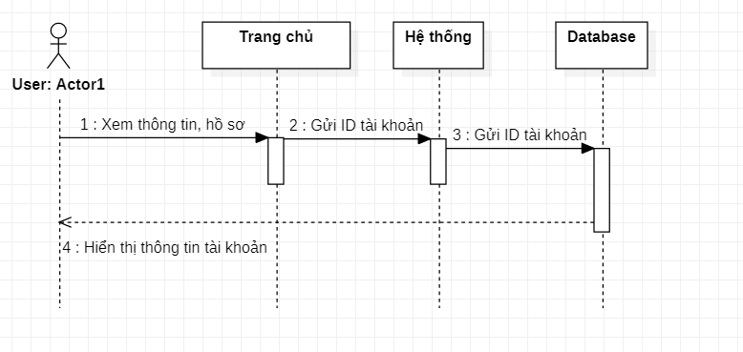

1. Sequence diagram xem thông tin cá nhân
2. Class diagram
3. Class diagram xem thông tin cá nhân
4. Use case, Đặc tả Usecase

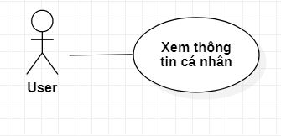

1. Use case xem thông tin các nhân

Đặc tả Use Case

|  |  |
| --- | --- |
| **Tên usecase** | Đăng nhập |
| **Ngữ cảnh** | Cho phép các Actor đăng nhập vào hệ thống |
| **Sự kiện kích hoạt** | Khi nhấn vào nút Đăng nhập |
| **Mô tả** | Khi một tác nhân muốn đăng nhập vào hệ thống, hệ thống sẽ yêu cầu nhập tên tài khoản và mật khẩu nếu đúng được phép đăng nhập. |
| **Tác nhân** | Khách, nhân viên, admin, super admin |
| **Điều kiện tiên quyết** | Có tài khoản của hệ thống |
| **Điều kiện sau** | Cho phép đăng nhập nếu nhập đúng tài khoản và mật khẩu, các loại tài khoản khác nhau thì các chức năng cũng khác nhau |
| **Luồng hoạt động** | |  |  | | --- | --- | | **Tác nhân** | **Hệ thống** | | 1. Khách hàng chọn mục “Đăng nhập  2. Khách hàng nhập đúng tên đăng nhập và mật khẩu | 1.1 Chuyển đến giao diện đăng nhập  1.2 Yêu cầu nhập tên đăng nhập và mật khẩu  2.1 Hệ thống tìm kiếm dữ liệu trong cơ sở dữ liệu để kiểm tra sự tồn tại của cả tên đăng nhập và mật khẩu  2.2 Hệ thống trả về kết quả đăng nhập, nếu thành công thì chuyển về trang chủ với chức năng tương ứng quyền được cấp, nếu không thì thông báo đăng nhập không thành công do sai tên đăng nhập hoặc mật khẩu | |
| **Ngoại lệ** | Không có |

|  |  |
| --- | --- |
| **Tên usecase** | Xem thông tin cá nhân |
| **Ngữ cảnh** | Cho phép xem thông tin tài khoản |
| **Sự kiện kích hoạt** | Khi nhấn vào nút xem hồ sơ |
| **Mô tả** | Xem thông tin của tài khoản như id, loại tài khoản, họ tên,… |
| **Tác nhân** | Khách hàng, Nhân viên, Người quản lý, Quản lý kho, Quản trị hệ thống |
| **Điều kiện tiên quyết** | Đăng nhập |
| **Điều kiện sau** | Hiển thị thông tin của tài khoản |
| **Luồng hoạt động** | |  |  | | --- | --- | | **Tác nhân** | **Hệ thống** | | 1. Khách hàng chọn mục xem hồ sơ | 1.1 Chuyển đến giao diện thông tin tài khoản | |
| **Ngoại lệ** | Không có |

1. Đặc tả use case xem thông tin cá nhân